Projeto de Música São Tiago
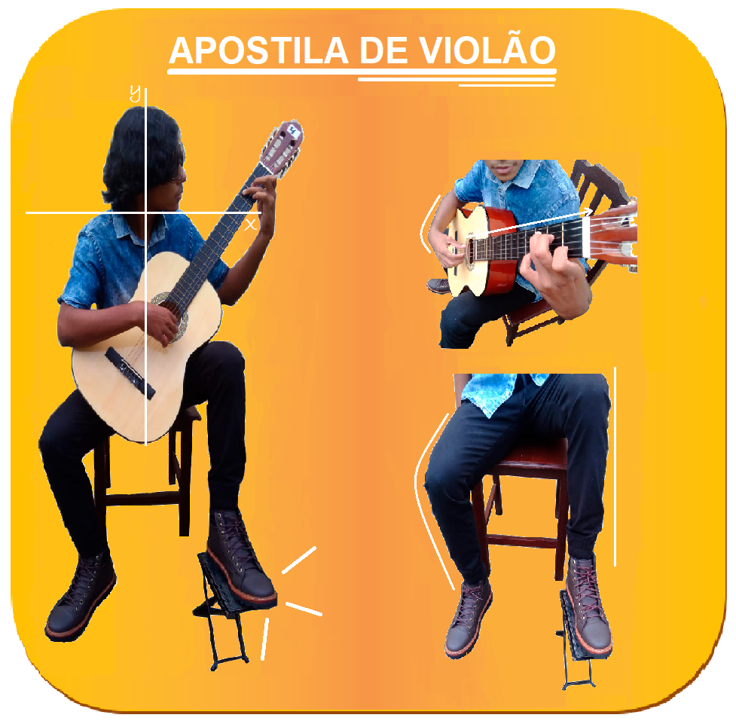

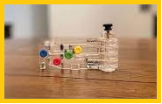

Março de 2022
Caro aluno (a), agradecemos a conservação e a devolução desta apostila após a sua utilização.
Conteúdo
1 – Postura do corpo e posicionamento das mãos no violão: 6
2 - O violão: 9
2.1 - O violão e os tipos de cordas: 9
2.2 - Anatomia do instrumento: 10
Exercício 1 - Altura 11
Exercício 2 - Executando o movimento 12
Exercício 3 - Graves e agudos no violão 12
Exercício 4 - Altura e a ordem das cordas do violão 12
3 - Escalas: 13
3.1 - Conhecendo as notas musicais: 13
4 - Intervalos: 14
5 - Cifragem: 15
6 - As cordas do violão: 15
Exercício 5 - Identificando bordões e primas 16
6.1 - Aprendendo a afinar o violão 16
6.2 - As notas no braço do Violão: 19
Exercício 6 - Transferindo as notas para o braço do violão (Escala cromática ascendente). 20
Exercício 7 - Transferindo as notas para o braço do violão (Escala cromática descendente) 20
6.3 – Apresentando os acordes 21
7 – Ritmo e Pulso: 23
8 – Duração e treinamento das mãos esquerda e direita: 24
Exercício 8 - Tocando as notas com durações diferentes. 25
Exercício 9 - Trabalhando com as primas 26
9 - Intensidade: 28
Exercício 10 - Sons fortes e pianos 28
10 - Timbre: 30
Exercício 11 – Diferentes timbres no violão 30
Exercício 12 - Cada dedo na sua corda 30
Exercício 13 – Misturando sequências 31
11 - Aprofundando um pouco mais nos intervalos: 32
11.1 - Tipos de Intervalos: 32
11.2 - Intervalos - Nomes 33
Exercício 14 - Preparação para leitura Musical 34
12 – Notação Musical: 36
13 - Compasso: 38
14 - Fórmula de compasso: 39
Exercício 14 - Tocando as cordas simultaneamente 41
O Sapo Não Lava o Pé 43
15 - Tablatura: 44
Exercício 15 - Simultâneo para a mão esquerda e direita no violão 45
16 - Acordes: 49
16.1 - Estudando um pouco mais sobre acordes... 49
Exercício 16 - Formando acordes maiores 49
Exercício 17 - Definição de acorde 50
Exercício 18 - Formando acordes menores 50
17 – Cifras – Fórmulas da grafia: 51
Exercício 19 – Cifras: Escrita 51
Exercício 20 – Técnico de cordas primas e bordões: 52
Exercício 21 – Conhecendo as fôrmas (Shapes) 55
Parabéns Pra Você 57
Serenô 57
18 – Tríades e Tétrades 59
Acordes com sétima: 60
19 - Como entender os sinais de repetição nas músicas 62
Peixe Vivo 63
Marinheiro Só 65
Amor de Índio 67
Para Não Dizer Que Não Falei das Flores 69
Felicidade 71
Trem Bala 73
20 - Como fazer Pestana: 75
20.1- Dicas: 76
Lanterna dos Afogados 77
21 - Inversão de Acordes (tríades): 79
Jardim da Fantasia 81
22 - Campo Harmônico: 83
Exercício 22 – Acordes no pentagrama 84
22.1 - Os tons vizinhos: 85
Asa Branca 86
23 - Transposição: 87
Meu Erro 89
É Preciso Saber Viver 91
24 – Acordes aumentados, diminutos: 93
Quando Te Vi 93
Estudo em Sol Maior 95
Exercício 23 – Relembrando dedilhado 95
Prelúdio em Lá Menor 96
25 – APÊNDICE 97
25.1 - Gráfico dos Intervalos no Braço do Violão 97
25.2 – Acorde de 7ª da dominante: 97
Exercício 24 – Descobrindo a dominante 98
25.3 - Quadros de Tríades e Tétrades 99
25.4 – Ritmos 101
Baião 101
Balada 6/8 Dedilhado 101
Balada 6/8 Batida 101
Balada 6/8 Dedilhado Variação 101
Balada ou Canção Dedilhado 102
Balada/ Variação (Variação) 102
Bolero 102
Canção Batida 102
Cururu 102
Dedilhado 4/4 (1) 103
Dedilhado 4/4 (2) 103
Dedilhado Balada Rock - (Variação Kyrie Eleison) 103
Funk Swing Feel (EUA) 103
Guarânia 1 104
Guarânia 2 104
Marcha 104
Marcha Rancho 104
Pop Rock 1 105
Pop Rock 2 105
Pop Rock (Variação 1) 105
Pop Rock (Variação 2) 105
Pop Soul 106
Ritmo Balada 106
Ritmo Balada (Batida Arquidiocese de Goiânia) 106
Ritmo Jovem 106
Ritmo Yê Yê Variação ou Ritmo Jovem (Rock Anos 80) 107
Rock Balada Lenta (Variação) 107
Rock Inglês 107
Rock Inglês (Variação) 107
Toada Amazônica 108
Toada (Variação 1) 108
Toada (Variação 2) 108
Valsa 108
Valsa Variação 109
Exercício 25 - Reconhecimento de Ritmo 109
25.5 - Dicionário básico de acordes: 110
Acordes Maiores: 110
Acordes Menores: 112
Acordes Maiores Com Sétima: 114
Acordes Menores Com Sétima: 117
Acordes Maiores Com Sétima Maior: 121
Acordes Menores Com Sétima Maior: 123
Acordes Maiores com Quarta Suspensa: 125
Acordes Com Quinta Aumentada: 127
Acordes Menores Com Quarta Suspensa: 129
Acordes Diminutos: 131
Respostas do Exercício - 26: 132
Referência Bibliográfica: 133

Observações para melhor proveito da apostila:

Em inúmeras partes de nossa apostila serão encontrados pequenos “círculos laranjas”. Nesses círculos estão documentos em MIDI (Musical Instrument Digital Interface) das partituras e músicas que foram utilizadas para estudo.
Caso você não conheça esse tipo de função do Word, é bem simples, você só precisa clicar duas vezes no áudio que estiver dentro do círculo e aparecerá um pedido para tocar, você aceita e o áudio será tocado.
Para você aproveitar a apostila da melhor forma, é importante que você utilize um computador. Caso tenha como acessá-la somente em um celular os áudios provavelmente não funcionarão.

1 – Postura do corpo e posicionamento das mãos no violão:

1.1 – Postura do corpo:

Antes de iniciarmos nossas observações acerca da postura de nossa mão esquerda, queremos que você se atente à postura de todo o seu corpo. A coluna deve estar reta, e não é indicado apoiar as costas no encosto da cadeira, na verdade, o ideal é sentar-se um pouco mais a frente. Atente-se com relação a abertura das pernas, já que o violão será colocado entre elas, e escorado na perna esquerda, com uma leve inclinação diagonal.

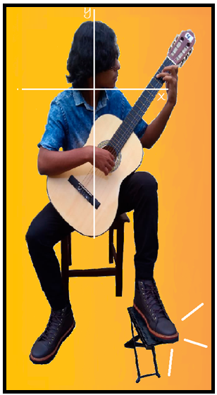
Fig – 1.1.1

Também, o violão deve ser encostado no peito para que toda a força utilizada no braço não sobrecarregue o polegar da mão esquerda. O “pezinho”, apoio de pé para o violão, deve ser colocado a um pé de distância do pé esquerdo da cadeira.
Apesar das diferenças de movimento e atuação de ambas as mãos para tocar o violão, elas funcionam de acordo com o mesmo princípio muscular.
Conseguir uma tensão mínima ao tocar é objetivo tanto para a mão direita (MD) quanto para a esquerda (ME). Um posicionamento incorreto da mão esquerda pode causar uma tensão extra e dificultar a prática no violão.

1.2 - Posicionamento da mão esquerda, orientações:

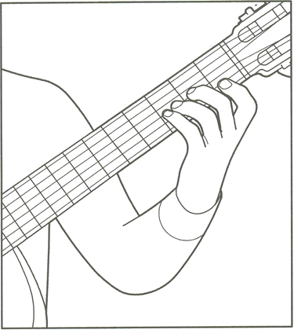  Fig – 1.2.1 | Observe atentamente o desenho ao lado
 | Note que o cotovelo está dobrado, sentindo a ação da gravidade e que o pulso está levemente arqueado.
 | O objetivo é buscar uma sensação de soltura ao tocar, visando sempre o mínimo de esforço físico e o máximo de qualidade sonora.

Postura correta |  | Postura incorreta
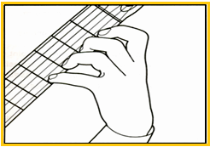 | 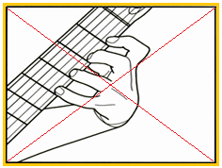
Fig - 1.2.3 Fig – 1.2.4

Observação: é interessante que o estudante cuide bem das unhas de sua mão esquerda. O ideal é deixá-las curtas para que a unha não toque a madeira do instrumento e sim somente a ponta do dedo.

Atente-se, antes de qualquer coisa, para a postura da mão esquerda no braço do instrumento. Observe o esquema a seguir um exemplo de postura adequada.

Vista de trás Vista de lado
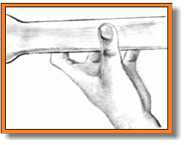  Figura 1.2.5 | 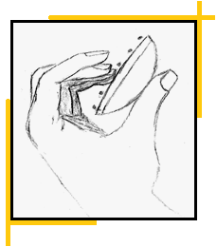  Figura 1.2.6
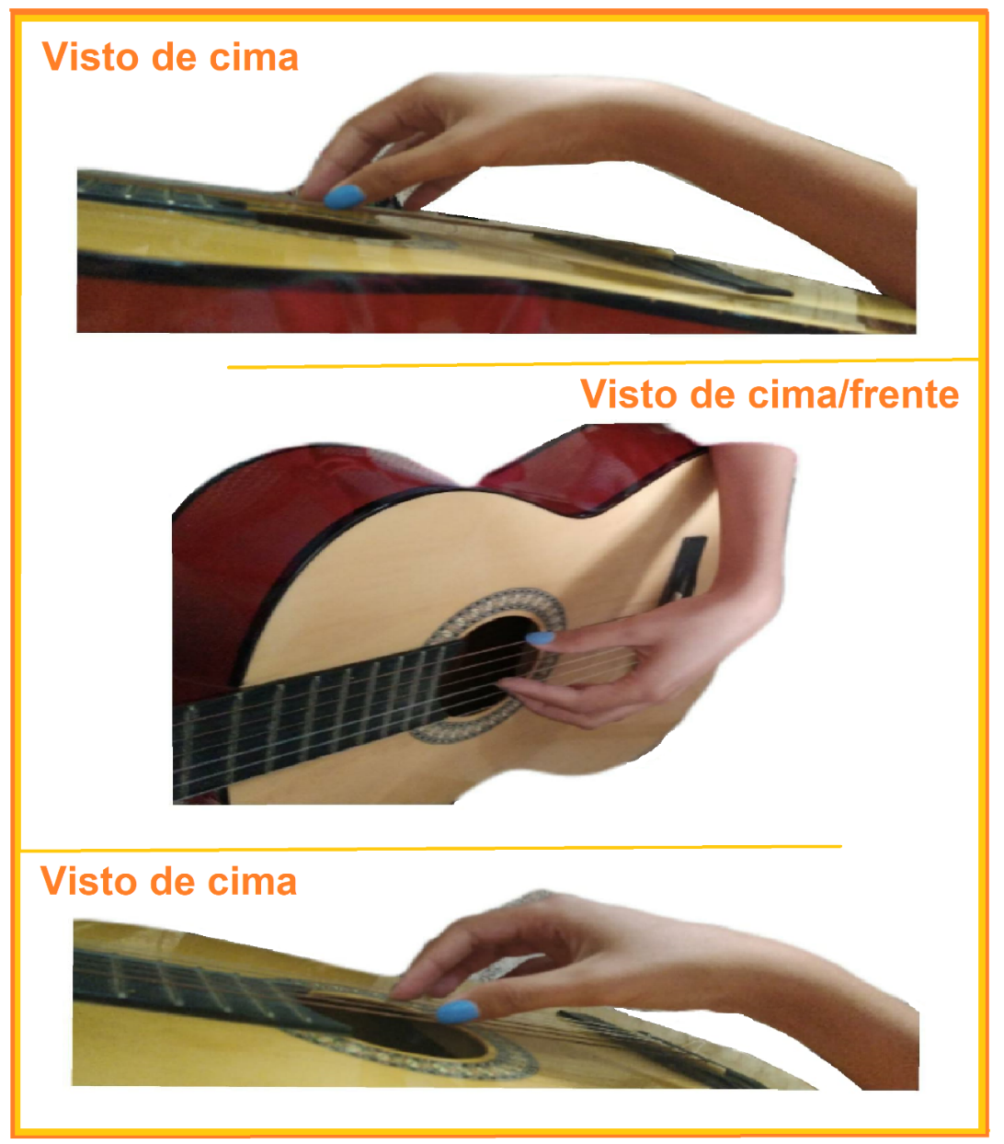

Figura 1.2.7

Os dedos devem estar em forma de pinça e o pulso da mão direita com uma leve curva para que a mão não encoste no tampo do violão e nem nas cordas. O braço é repousado na direção do cavalete.

2 - O violão:

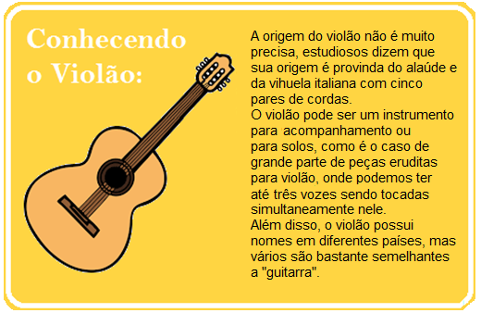
Fig - 2.0.1

2.1 - O violão e os tipos de cordas:

Aço: Os violões com cordas de aço são ideais para “acompanhamento”, pois possuem o som mais presente, devido ao timbre metálico de suas cordas. O violão de aço possui um braço mais fino parecido com o braço de uma guitarra e geralmente são usadas palhetas para tocar, podendo ser eletroacústico ou não.
Nylon: Os violões de nylon são utilizados geralmente para técnicas que usam mais os dedos da mão direita, por possuir um som mais aveludado são ideais para se tocar músicas dedilhadas, como MPB, e todo repertório erudito. Por padrão o braço é um pouco mais largo que o braço dos violões com cordas de aço.

  - 2.2 - Anatomia do instrumento:
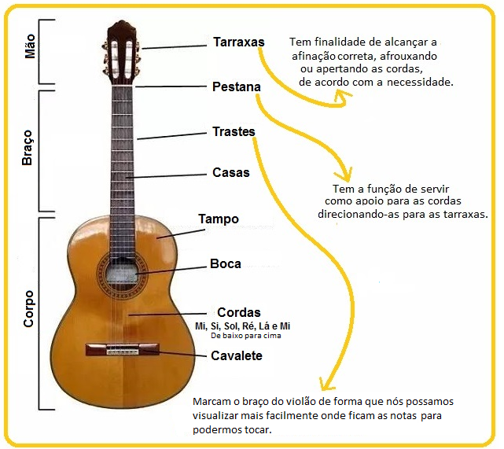

Fig - 2.2.1

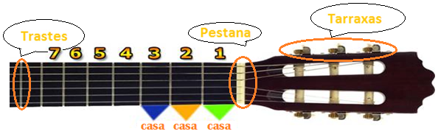
Fig - 2.2.2

O violão é um instrumento harmônico, isso é, um instrumento capaz de emitir várias notas ao mesmo tempo, possibilitando a criação de acordes e consequentemente fazendo a harmonia da música.

O acorde é um conjunto de notas tocadas simultaneamente soando em harmonia, ou seja, notas emitidas ao mesmo tempo. Os acordes serão muito utilizados em nosso estudo no violão, por isso já os introduzimos de maneira bem superficial para nós aprendermos aos poucos sobre o assunto.
Ainda que a definição mais comum para acordes seja notas tocadas ao mesmo tempo (de forma harmônica), é importante sabermos também que existem os acordes arpejados. Esses acordes vão seguir a mesma lógica de disposição de notas, a diferença é que elas não serão tocadas simultaneamente, mas sim em sequência; uma seguida da outra.

Exercício 1 - Altura
A altura é a capacidade do som de ser grave, médio ou agudo, vemos muitas associações relacionando o som agudo com estar em cima, e o grave, embaixo, até mesmo com gestos da mão. Essa associação muito tem a ver com a frequência do som. Nós já sabemos que o som se dá por meio de ondas sonoras, certo? Quando o som é mais agudo as ondas são menores, e por isso há uma frequência maior de ondas, ou seja, uma quantidade maior de ondas em um período de tempo. Quando o som é mais grave as ondas são maiores, e por isso há uma frequência menor de ondas, ou seja, uma quantidade menor de ondas em um período de tempo. Por isso, dizemos alta frequência, e baixa frequência.

Vamos observar o gráfico abaixo e reproduzir, cantando, os sons que esse gráfico nos indica:

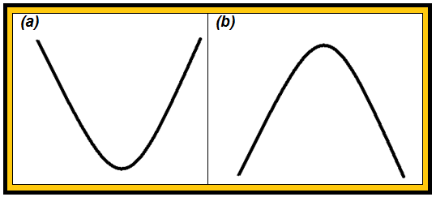
Fig - 2.2.3

Aula para a execução do exercício 1

https://youtu.be/lHkEqGp-Y0U

Exercício 2 - Executando o movimento
Agora que já entendemos a proposta do gráfico da figura 1.2.3, você deverá reproduzir esses sons no violão, e aproveite para sentir o funcionamento do instrumento. Inicialmente, toque todas as cordas de cima para baixo e de baixo para cima para conhecê-las. Depois toque-as buscando essa relação com o grave e o agudo seguindo o gráfico.
O professor também pode mostrar ao aluno a reprodução do desenho, utilizando uma corda, e passando pelas casas do braço do violão.

Exercício 3 - Graves e agudos no violão
Toque agora cada corda, uma de cada vez e descubra quais cordas são as mais graves (com baixa frequência) e quais são as mais agudas (com alta frequência).

No caso das cordas com sonoridade mais aguda podemos ver que elas vibram tão rápido que não conseguimos acompanhar os movimentos. Já no caso das cordas com sonoridade mais grave vemos mais facilmente a vibração, já que a sonoridade é em uma frequência menor.

Exercício 4 - Altura e a ordem das cordas do violão
A disposição de graves (para baixo) e agudos (para cima) na partitura, nos gráficos, etc. é obedecida na ordem de cordas do violão? Por quê?

3 - Escalas:
Escala nada mais é do que uma sequência de sons (notas musicais) com uma quantidade específica de notas que a compõe. Existem vários tipos de escalas (maiores, menores, pentatônicas, etc.), cada uma com sua característica e regras próprias. Normalmente as escalas começam e terminam na nota inicial como se fosse um ciclo. A escala mais conhecida é a de Dó maior, representada a seguir:

  - 3.1 - Conhecendo as notas musicais:

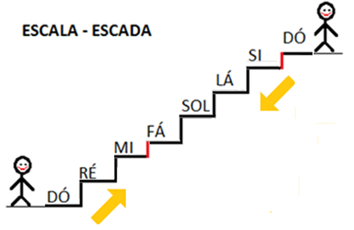
Fig - 3.1.1

Você reparou que alguns degraus possuem um intervalo vermelho? Esses dois intervalos (Mi-Fá e Si-Dó) são um pouco menor que os outros, são intervalos somente de meio tom.
Além da escala de Dó maior, a qual é bastante popular, existem também outras escalas, e acidentes presentes nelas. Os acidentes são notas modificadas, e na escala cromática eles aparecem em grande quantidade, são chamados sustenidos e bemóis. Os sustenidos aumentam a nota meio tom, e os bemóis diminuem a nota meio tom. Lembre-se que os acidentes (sustenidos e bemóis) se encontram nas teclas pretas no teclado. No próximo capítulo veremos o que são tons e semitons, para facilitar a nossa compreensão.

Escala cromática ascendente:
Formada por 12 semitons, a escala cromática é uma sequência de sons que dispõe de notas naturais e de acidentes em sua composição. O intervalo de distância entre as notas em sequência é somente de um semitom, diferentemente da escala diatônica, que possui o intervalo de um tom também. As notas da escala cromática são:

Ascendente: Dó – Dó# - Ré – Ré# - Mi – Fá – Fá# - Sol – Sol# - Lá – Lá# - Si – Dó
Descendente: Dó – Si – Sib – Lá – Láb – Sol – Solb – Fá – Mi – Mib – Ré – Réb - Dó

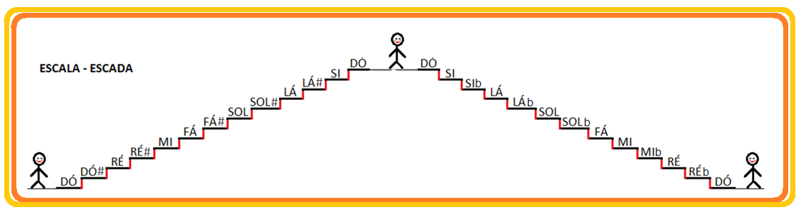
Figura 3.1.2

4 - Intervalos:
Agora que já vimos a escala maior, a mais conhecida popularmente, vamos falar um pouco sobre tons e semitons. Saber sobre os intervalos será muito importante quando começarmos a estudar os acordes, melodias, escalas, etc.
Intervalo é a distância entre duas notas. Na música e mais especificamente nas escalas, podemos dizer que é a distância que separa duas notas.
Dentro de uma escala encontramos duas distâncias de intervalos que separam os graus. O tom e o semitom. O semitom é a menor distância de intervalo utilizada na música ocidental, o tom é o dobro do semitom.

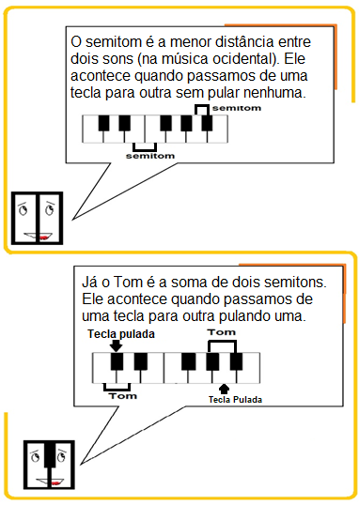
Fig – 4.0.1

*No tópico 12.1 veremos outros tipos de intervalos que nos ajudarão a entender assuntos importantes para o nosso estudo acerca do violão e da música em geral.

5 - Cifragem:
Cifragem é o sistema utilizado para representação de notas e acordes através das sete primeiras letras do alfabeto: A-B-C-D-E-F-G que representam lá-si-dó-ré-mi-fá-sol, respectivamente. A primeira nota de um acorde (fundamental ou tônica), será a nota representada pela cifra e responsável pela nomeação do acorde. É geralmente usado na escrita musical popular.
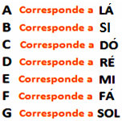

Para facilitar a nossa associação é bem simples:

Nós podemos pensar no abecedário. Começamos pelo A, e faremos a associação a partir do Lá, como está na imagem ao lado.

6 - As cordas do violão:
No violão temos 6 cordas divididas em dois grupos, os bordões e as primas! No começo da apostila fizemos alguns exercícios sobre graves e agudos, e agora vamos novamente usar essas associações. Nesses exercícios vimos como as três cordas de cima do violão são mais graves e as três de baixo são mais agudas. As de cima, mais graves, são os bordões; as de baixo, mais agudas, são as primas. Também devemos saber que as cordas no violão são contadas de baixo para cima, então, as primas são as primeiras cordas (1ª, 2ª e 3ª), e os bordões são as últimas (4ª, 5ª e 6ª).

Em uma afinação padrão as cordas do violão ou da guitarra são representadas pelas seguintes notas:

Mi - Também chamada de 6ª Corda (Mais Grossa)
Lá - Também chamada de 5ª Corda
Ré - Também chamada de 4ª Corda
Sol - Também chamada de 3ª Corda
Si - Também chamada de 2ª Corda
Mi - Também chamada de 1ª Corda (Mais Fina)

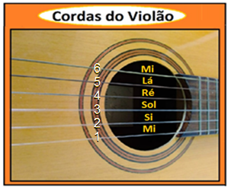
Fig - 6.0.1

Exercício 5 - Identificando bordões e primas

Faça um círculo nos quadros que temos os bordões, e um X nos quadros que estão as primas.

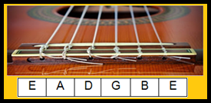
Fig – 6.0.2

  - 6.1 - Aprendendo a afinar o violão

Agora, no desenho abaixo observe as cordas mais agudas do instrumento e as mais graves. Depois repare que as setas abaixo nos apontam a direção do som mais agudo e do som mais grave no braço do violão. À medida que vamos apertando as cordas nas casas do violão em direção à boca o som fica mais agudo.

Da mão à boca = do grave ao agudo.
Da boca à mão = do agudo para o grave.

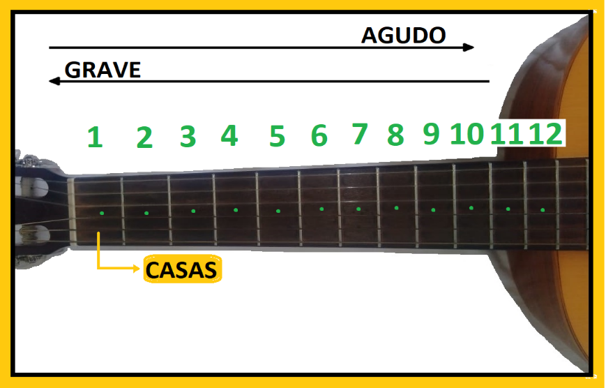
Fig - 6.1.1

Como vimos anteriormente, o violão possui 6 cordas e elas são afinadas nas seguintes notas: MI, SI, SOL, RÉ, LÁ e MI.

No desenho abaixo podemos ver as tarraxas do violão e as cordas amarradas a cada uma delas. O mecanismo principal para a nossa afinação se encontra ali.

Ao pegarmos um afinador, nós teremos que nos atentar às cifras dessas notas.

MI – E SI – B SOL – G RÉ – D LÁ – A MI - E

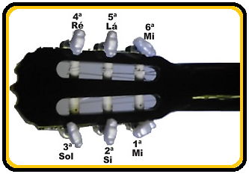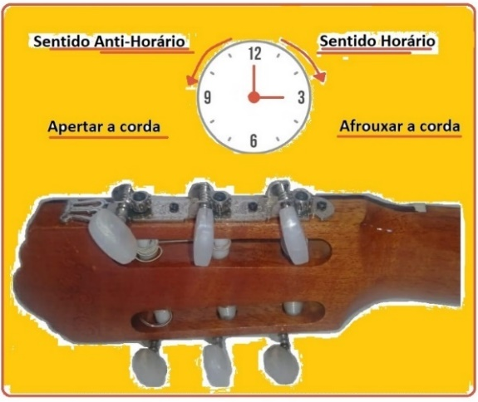
Figura 6.1.3

Quanto mais apertamos as tarraxas, mais esticadas as cordas ficam, então emitem um som mais agudo. Quanto mais afrouxamos as tarraxas menos esticadas as cordas ficam, por isso emitem um som mais grave.

No afinador sempre aparecerá uma indicação para você: se você deve afrouxar ou apertar a corda.

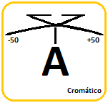
Fig - 6.1.4

Muitos afinadores possuem algumas opções de instrumento, e tipo de afinação, por isso, se for o caso do seu afinador se atente a colocar na opção da letra C (cromático).
Os afinadores também possuem o gráfico representado na figura 5.1.4, e é bem fácil de entender. Caso estejamos afinando a corda Lá (A), por exemplo, deveremos apertar ou afrouxar até que esse risco acima do Lá esteja bem no meio.

É bem instintivo, você aprenderá rapidinho! Muitos afinadores usam a cor verde para nos indicar que a corda chegou à afinação certa, mas temos que nos atentar não somente para a cor, mas também a cifra que é apresentada no afinador.

No exemplo da figura 5.1.5 temos uma corda desafinada marcando o Lá bemol, porém, queremos a nota Lá afinada, então apertaremos a corda (para aumentar o tom dela), e assim veremos a nota se alterando:

Ele nos mostra um Ab desafinado, depois um Ab afinado. É nesse momento que nós
temos que ficar mais atentos, por que se nos prendermos somente à cor vamos achar que nossa corda está afinada, mas não, por que ela está em Ab e não em A. Por isso, devemos continuar apertando a corda até chegar ao Lá natural e, claro, afinado! A afinação é indicada pela cor verde!

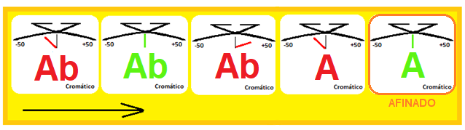
Fig - 6.1.5

Ao afinar o violão estando em seu colo, se precisar apertar a corda você deve girar a tarraxa no sentido anti-horário, se precisar afrouxar a corda deve girá-la no sentido horário. É bem simples!

  - 6.2 - As notas no braço do Violão:

Como nós vimos sobre semitons no tópico de intervalos, acreditamos que agora será bem mais fácil aprender sobre as notas no braço do violão e também futuramente quando formos ver a formação dos acordes. Por isso, se você tiver alguma dúvida sobre as notas no braço do violão sugerimos que volte ao tópico de intervalos, somente para relembrar semitom. Enfim, mostraremos como identificar essas notas e acidentes no violão.

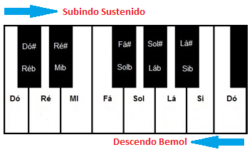
Fig - 6.2.1

Como seria essa indicação no violão?

Quando diminuímos o tamanho da corda, ou seja, quando apertamos a corda junto ao braço do violão e o seu comprimento diminui, o som emitido ao tocá-la se torna mais agudo, pois a frequência aumenta. Desse modo, quanto menor o tamanho da corda que está sendo tocada mais agudo será o som. A cada casa diminuída no tamanho da corda, o som torna-se meio tom mais agudo.

O contrário também, se apertarmos a corda em uma casa e voltarmos algumas em direção à mão do violão, estamos aumentando o tamanho em relação ao que estava; nesse caso o som será mais grave.

A figura 5.1.1 nos mostra que quanto maior o número da casa no braço do violão mais agudo é o som, e também o contrário, quanto menor o número da casa no braço do violão mais grave será o som emitido nesta corda.
Também a espessura da corda influenciará a frequência; quanto mais fina a corda, mais agudo é o som, e quanto mais grossa, mais grave é o som. Assim as primeiras cordas são mais agudas que as últimas pela questão da sua espessura (figura 5.0.2).

Obs.: No tópico 23.1 encontra-se um gráfico com os intervalos no braço do violão.

Exercício 6 - Transferindo as notas para o braço do violão (Escala cromática ascendente).
Imagine que a figura abaixo é o braço do seu violão. Escreva em cima de cada corda representada pela linha o nome da nota correspondente partindo da direita do braço do seu violão para a esquerda (com o violão na posição de tocar será o contrário).
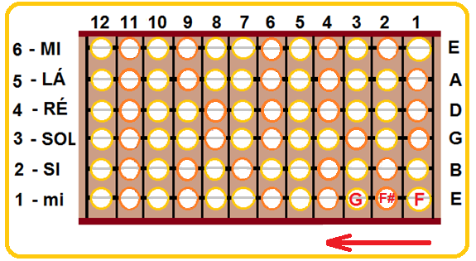
Fig – 6.2.2

Exercício 7 - Transferindo as notas para o braço do violão (Escala cromática descendente)
Escreva agora em cima de cada corda representada pela linha o nome da nota correspondente partindo da esquerda do braço do seu violão para a direita (com o violão na posição de tocar será o contrário).
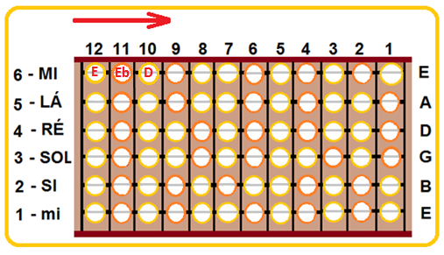
Fig - 6.2.3

Aula dos exercícios 6 e 7
https://www.youtube.com/watch?v=ibO3TpEYQ6k&ab_channel=ProjetoS%C3%A3oTiago

  - 6.3 – Apresentando os acordes

Agora que conhecemos o braço do violão (reveja a figura 5.1.1) vamos ver como os acordes são formados? Assim nós podemos já começar a conhecer e treinar essa parte importante dos nossos estudos!

Mas, você se lembra o que é tom e o que é semitom? Na música ocidental, o semitom é o menor intervalo utilizado, e o tom é a soma de dois semitons. Para facilitar podemos pensar que no teclado o intervalo de semitom se encontra de uma tecla branca para a próxima preta, e o intervalo de tom se encontra de uma tecla preta para a próxima preta (no caso das teclas pretas agrupadas em duas e três), ou no caso de uma tecla branca para a próxima branca (exceto entre o Mi e o Fá, e o Si e o Dó, já que suas distâncias são de um semitom).

Além desses, temos alguns outros intervalos como os de: terça maior, formado por dois tons (2T) e o de terça menor, formado por 1 tom e meio (1,5T). A partir desses podemos entender como se formam os acordes maiores e menores. Veja as imagens a seguir:

Acorde maior = 2T + 1,5T

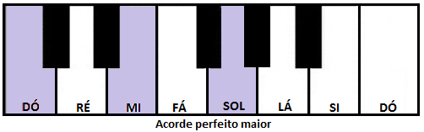
Fig - 6.3.1

Acorde menor = 1,5T +2T

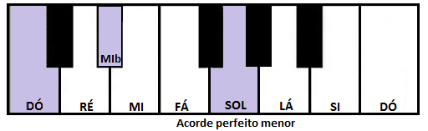
Fig – 6.3.2

Para melhor compreensão dos termos “Terça maior” e “Terça menor” é sugerido que o aluno vá até o capítulo “Intervalos” e "Aprofundando um pouco mais nos intervalos” nos tópicos 2 e 12.

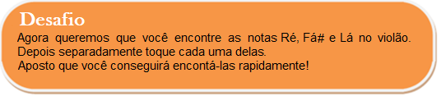

Caso você deseje saber mais sobre escrita musical, cifras e acordes de uma maneira lúdica, desenvolvemos alguns jogos que estão a seguir:

Link do jogo O Som das Notas na Escala
https://scratch.mit.edu/projects/476591028/

Link do jogo Decifrando1
https://scratch.mit.edu/projects/476046120/

Link do jogo Decifrando 2
https://scratch.mit.edu/projects/477140417/

Link do jogo Acerte as Notas no Pentagrama 1
https://scratch.mit.edu/projects/476585184/

Link do jogo Acerte as Notas no Pentagrama 2
https://scratch.mit.edu/projects/476588173/

Para acessá-los basta somente clicar no link junto à tecla Ctrl

7 – Ritmo e Pulso:
O ritmo, um dos componentes essenciais da música, é a sucessão dos tempos fortes e fracos em uma frase musical. Essa sucessão de tempos se dá através do uso dos valores. Os valores, como já vimos, são as figuras rítmicas. Você se lembra? Semínimas, mínimas, colcheias, etc. Por isso, o ritmo é a organização do tempo. “A ordem nos movimentos é chamada de ritmo” - As Leis - Livro II, Platão.

Muitas vezes o conceito de ritmo é confundido com “pulso”. Você sabe a diferença entre essas duas importantes propriedades da música?

O pulso é uma batida regular que marca a velocidade geral da música, e também permite a nossa medição do tempo. A nomenclatura completa de pulso é “pulso métrico da música”, devido ao seu caráter medidor. Além disso, a batida, ou pulso, é caracterizado como uma marcação constante que perdura por toda a música.

Vou propor um desafio! Logo abaixo está o áudio do ritmo de uma música bastante famosa. Você consegue reconhecer?
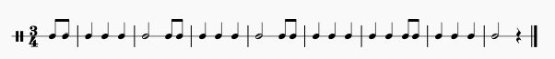Figura 7.0.1

Confira abaixo qual música é, e veja se você acertou!
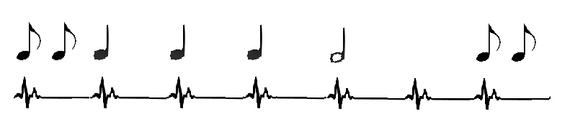
Figura 7.0.2

Se você pensou na música “Parabéns pra Você”, você está certo! Você se lembra como nós comumente cantamos a música Parabéns nos aniversários? Geralmente, nós cantamos e batendo palmas ao mesmo tempo, essa marcação que fazemos ao batermos palmas é o pulso. Mas, no primeiro áudio há sons de palmas de forma diferente do que estamos acostumados, por que nele as palmas estão fazendo o ritmo da música e não o pulso.
Sugestão: Cante e bata palmas usando a música “Parabéns” como fazemos normalmente. Ao fazer isso, você estará cantando a música e marcando o pulso dela com as mãos.
Logo em seguida, bata palmas acompanhando cada começo de sílaba; cada sílaba. Desse modo, você estará cantando a música e fazendo o ritmo dela com as mãos.

Obs.: Antes de iniciar os exercícios do próximo capítulo é necessário que o aluno revise o capítulo 1, para relembrarmos a postura correta ao tocar.

8 – Duração e treinamento das mãos esquerda e direita:

8.1 - Duração:

Capacidade do som de ser curto, médio ou longo. Assim como o som, o silêncio também pode ser curto médio ou longo. Na grafia musical nós temos as figuras rítmicas de som e de pausa, que irão nos indicar a duração de determinadas notas e silêncios. Você verá isso mais a frente.

8.2 – Treinamento da mão direita (com os bordões):

Em nosso método, a mão direita sempre executará os ritmos e dedilhados das cordas do violão independente se o executante for destro ou canhoto, já que a coordenação motora será desenvolvida em ambas as mãos. Os bordões (as cordas mais graves, 4, 5 e 6) ficarão por conta do polegar da mão direita, e as primas (as cordas mais agudas, 1, 2 e 3) com os dedos indicador, médio e anelar respectivamente.

Obs.: recomendamos que as unhas desta mão sejam um pouco maiores, o que auxiliará inclusive na obtenção de um maior volume sonoro.

Observe a figura a seguir, nela poderemos ver os dedos com os números e letras.

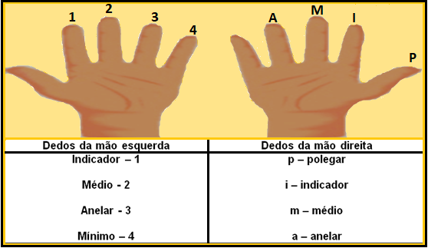
Fig - 8.2.1

Exercício 8 - Tocando as notas com durações diferentes.
Para esse exercício adotaremos por enquanto, pequenos traços que irão representar a duração dos sons. Os traços maiores representarão sons (ou pausas) mais longos e os menores sons (ou pausas) mais curtos. Exemplo:
___ ___ ___ ___  (sons curtos) | ________ ________  (sons médios) | _________________  (som longo)
Fig. 8.2.2

Quatro tracinhos curtos indicam quatro sons de curta duração, dois traços médios indicam igualmente dois sons de duração média, e um traço longo representa um som de duração longa. É importante observar a proporção entre as durações. Quatro sons curtos ou dois sons médios equivalem a um som longo, e dois sons curtos a um som médio.
Agora nós iremos utilizar os bordões do violão, observe que a letra “p” indicará o uso do polegar da mão direita e o número “6, 5 ou 4” logo após o “p”, será a corda a ser tocada.

- _______________ ________ _______ ___ ___ ___ ___ ________ ________
p6 p6 p6 p6 p6 p6 p6 p6 p6
- ___ ___ ___ ___ ___ ___ ___ ___ ________ ________ ________ ________
p5 p5 p5 p5 p5 p5 p5 p5 p5 p5 p5 p5

- ___ ___ ___ ___ _______________ ________ ________ ___ ___ ___ ___
p5 p5 p5 p5 p5 p5 p5 p5 p5 p5 p5

- _______________ _______________ ___ ___ ___ ___ ________ ________
p6 p6 p6 p6 p6 p6 p6 p6

- ___ ___ ___ ___ _______ _______ ___ ___ ___ ___ ________________
p4 p4 p4 p4 p4 p4 p4 p4 p4 p4 p4

Aula para execução do exercício 8

https://www.youtube.com/watch?v=kJUUjTlLriI&ab_channel=ProjetoS%C3%A3oTiago

Exercício 9 - Trabalhando com as primas
Como já vimos, são as 3 primeiras cordas de baixo para cima. O próximo exercício será para adquirir habilidade e coordenação motora nos dedos indicador, médio e anelar nessas cordas. Toque as cordas como se estivesse pinçando-as, movimentando por inteiro cada dedo e não só a ponta ou só uma parte do dedo.

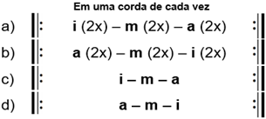

Aula para execução do exercício 9

https://www.youtube.com/watch?v=LplgipVQifw&ab_channel=ProjetoS%C3%A3oTiago

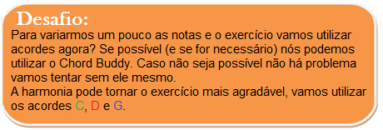

Obs.: Os acordes citados no desafio acima são os acordes apresentados na página seguinte.

Veja abaixo uma foto do aparelho Chord Buddy:

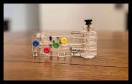

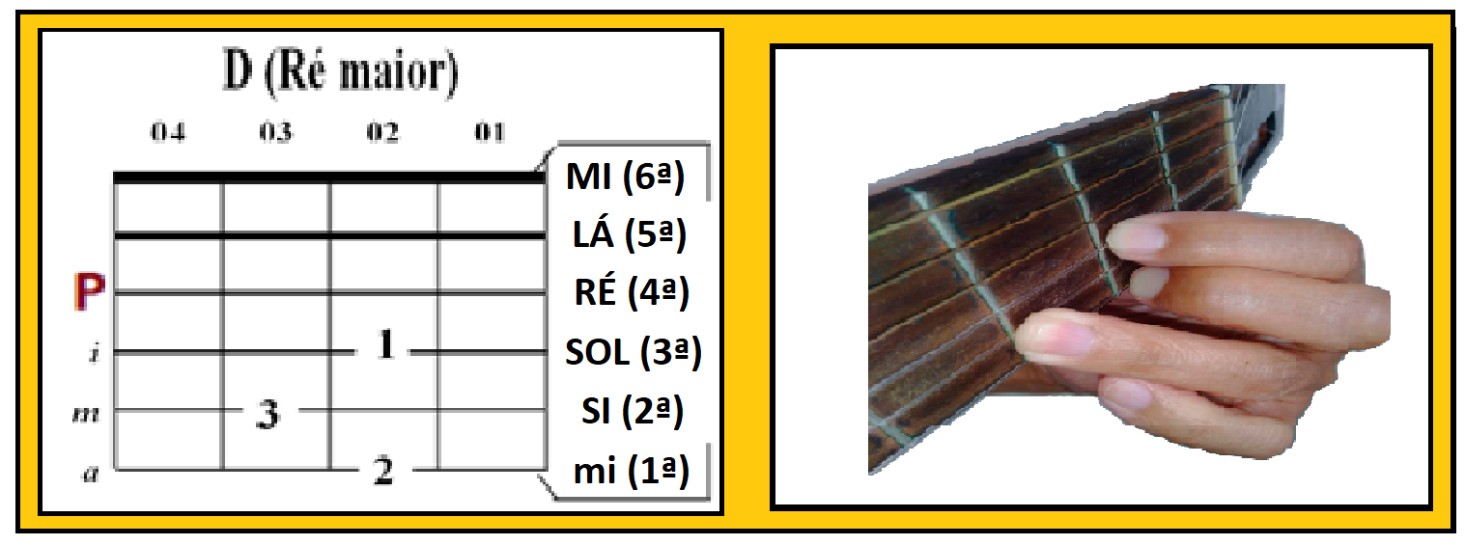

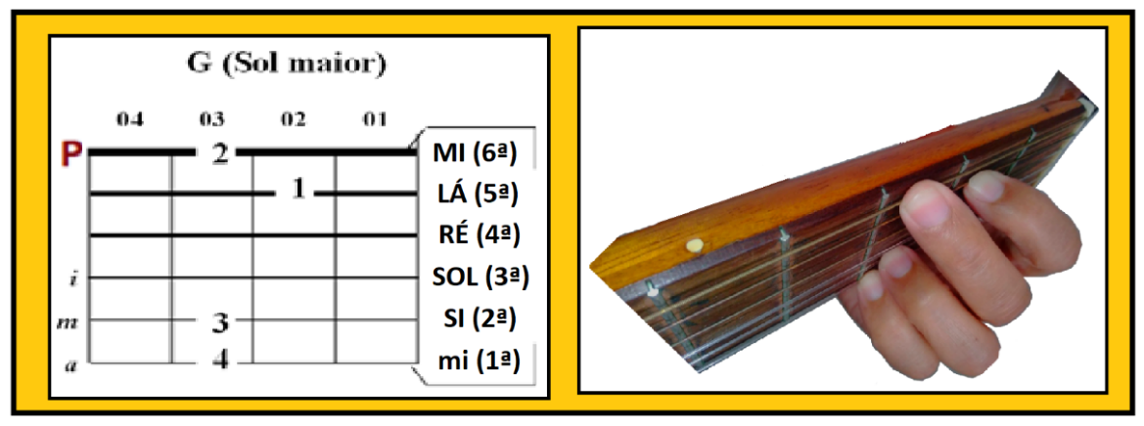

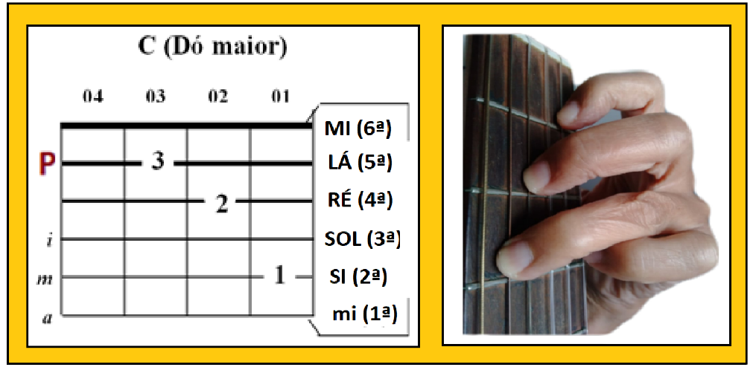

9 - Intensidade:

Propriedade do som de ser forte (volume alto) ou piano (volume baixo).

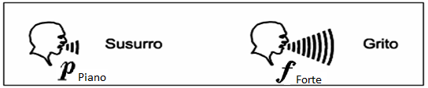
Fig - 9.0.1

Exercício 10 - Sons fortes e pianos
Vamos tocar os bordões do violão e aumentar o volume pouco a pouco?

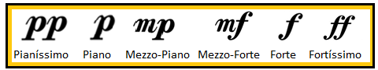
Fig – 9.0.2

Seguindo os sinais da figura 9.0.2, experimente executar os graves do instrumento focando sua coordenação motora em “tirar” os extremos do forte (muito volume) e do piano (pouco volume) do violão, se atentando a não perder a qualidade do som.

Agora, que tal tentar controlar a intensidade do som ao tocar a corda 6, seguindo os sinais apresentados na figura 9.0.3?

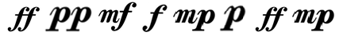
Figura 9.0.3

Outros sinais que também servem para alterar a dinâmica da música são os sinais crescendo e decrescendo que veremos logo abaixo:

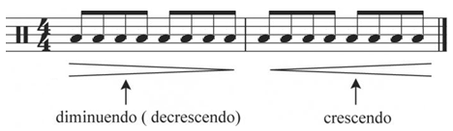
Figura 9.0.4

Esses sinais nos indicam que devemos mudar a dinâmica de forma gradual. No crescendo deve haver um aumento na intensidade do volume da voz gradualmente, e no decrescendo uma diminuição do volume da voz gradualmente também.

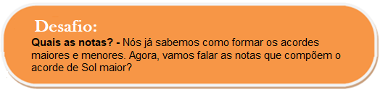

10 - Timbre:
Definição: Qualidade do som que permite identificar e reconhecer a sua fonte (origem). O que nos permite distinguir as vozes das pessoas (cantores, amigos, etc.) e de instrumentos musicais (diferenças entre um violão e um violino, etc.).

Exemplos:

Timbre da voz de um homem para a da voz de uma mulher, som de um piano e uma flauta para a mesma nota musical, etc.

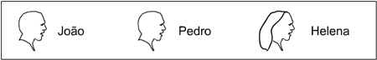
Fig. 10.0.1

Exemplos de timbres vocais. Cada pessoa tem seu próprio timbre de voz.

Exercício 11 – Diferentes timbres no violão
Agora, vamos explorar o instrumento, visando tirar o maior número de timbres. Observe que conforme você movimenta a mão direita para a direita (direção do cavalete) ou para a esquerda (direção da mão do violão) haverá uma mudança no timbre executado. Tente definir essa mudança com suas palavras e posteriormente descubra mais diferenças de timbres no violão. Experimente batidas suaves no corpo do instrumento produzindo diferentes sons, assim como a mão espalmada sobre as cordas interrompendo o som produzido pelo toque anterior.

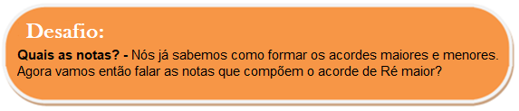

Exercício 12 - Cada dedo na sua corda
Agora, cada dedo trabalhará na sua corda. O polegar (p) ficará por conta dos três bordões (4ª, 5ª e 6ª cordas contando de baixo para cima) do violão, alternando as cordas de acordo com o número correspondente à frente do p. O indicador (i) ficará na terceira, o médio (m) ficará na segunda e o anelar (a) ficará na primeira corda. Por enquanto não usaremos o dedo mínimo. Ao executar o exercício evite olhar para os dedos. Tente concentrar seu campo visual na folha de exercícios

Veja os exercícios na próxima página:

IMPORTANTE: AO FAZER O EXERCÍCIO SOLFEJE AS CORDAS DEDILHADAS

a) |  | p6 - i - m – a |  |  |  | j) |  | p6 - i - m - i - a - i - m - i
  
b) |  | p5 - i - m – a |  |  |  | k) |  | p5 - i - m - i - a - i - m - i
c) |  | p4 - i - m – a |  |  |  | l) |  | p4 - i - m - i - a - i - m – i
d) |  | p6 - a - m – i |  |  |  | m) |  | p6 a - m - i - a - m - a - m
e) |  | p5 - m - a – i |  |  |  | n) |  | p6 a - m - i - m - a - i - m
f) |  | p4 - a - m - i - m - a
g) |  | p6 - i - m - a - m - i
h) |  | p5 - i - m - a - m - i
i) |  | p4 - i - m - a - m - i

Aulas para a execução do exercício 12

a-b-c https://youtu.be/fwJ0NIb9UZM
d-e-f https://youtu.be/mJomqJ5yH30
g-h-i https://youtu.be/TMz3LDtzSP0
j-k-l https://youtu.be/sfXI8ekGzq4
m-n https://you.be/KFH4q556Yq4

Exercício 13 – Misturando sequências
Agora que você já está fera nos dedilhados que você fez anteriormente, se estiver disponível, vamos utilizar o Chord Buddy aqui também? Se não estiver disponível ou não quiser usar, tente fazer os acordes da forma comum, com a mão esquerda.
Usaremos:

O acorde Sol (Bolinha azul) nas letras A,
O acorde Dó (Bolinha verde) nas letras B,
O acorde Ré (Bolinha Rosa), nas letras C,
O acorde Sol (Bolinha azul) nas letras A, para finalizar.

Agora crie várias sequências com sua própria ordem, utilizando os padrões de dedilhado dados, e experimentando os acordes possíveis no aparelho Chord Buddy.

11 - Aprofundando um pouco mais nos intervalos:
  - 11.1 - Tipos de Intervalos:

- Vocês lembram que há um tempo atrás nós vimos os intervalos de Tom e Semitom, e como são importantes para a música ocidental, certo? Agora nós...
- Mas professor, então só há esses dois tipos de intervalo, não é?
- Não. Era sobre isso que eu ia falar nesse exato momento.
- Não!?
- Não, há outros vários intervalos e tipos de intervalos. Quando digo que há outros intervalos estou me referindo à distância nesse caso, não somente de tom e semitom, um tom e meio e dois tons, mas de três tons, quatro tons etc. Quando digo tipos de intervalo, me refiro a outras formas de classificá-los, vejam no quadro:

Intervalo melódico: Formado por notas sucessivas, ele pode ser um:

- Intervalo ascendente (ou superior): A primeira nota é mais grave do que a segunda.
- Intervalo descendente (ou inferior): A primeira nota é mais aguda do que a segunda.
- Intervalo estático: Repetição da nota.

Exemplos de intervalos melódicos ascendentes e descendentes:

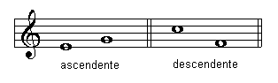
Figura 11.1.1

Intervalo harmônico: Formado por notas simultâneas, executadas ao mesmo tempo.

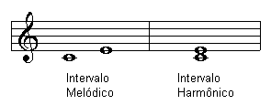
Figura 11.1.2

  - 11.2 - Intervalos - Nomes

A qualificação de intervalos é feita segundo o número de tons e semitons contidos entre os graus em questão. Dentre os intervalos encontrados na escala maior estudaremos inicialmente os maiores, menores e justos.

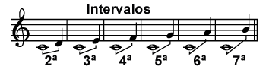
11.2.1

Os nomes dos intervalos da escala diatônica ou natural são dados pela distância entre as notas. Assim, temos os seguintes intervalos:

Primeira justa ou Uníssono, Segunda, Terça ou Terceira, Quarta justa ou Quarta, Quinta justa ou Quinta, Sexta, Sétima, Oitava justa ou Oitava.

Para entendermos melhor esses intervalos podemos pensar na escala de Dó, basta nós contarmos as notas para compreendermos essa nomenclatura que se refere aos números.
Dó – Dó – Primeira justa (Uníssono por que é a mesma nota)
Dó – Ré – Segunda (Podendo ser menor 0,5T, ou maior 1T)
Dó – Mi – Terça (Podendo ser menor 1,5T, ou maior 2T)
Dó – Fá – Quarta justa (2,5T) (A quarta pode ser diminuta 2T, ou aumentada,3T)
Dó – Sol – Quinta justa (3,5T) (A quinta pode ser diminuta 3T, ou aumentada 4T)
Dó – Lá – Sexta (Podendo ser menor 4T, ou maior 4,5T)
Dó – Si – Sétima (Podendo ser menor 5T, ou maior 5,5T)
Dó – Dó - Uma oitava acima (6T)

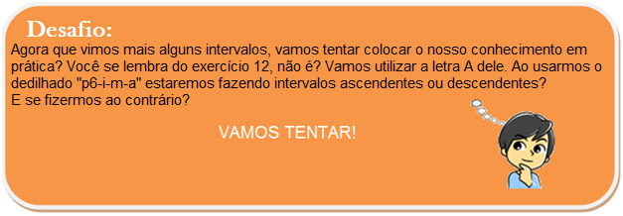

Exercício 14 - Preparação para leitura Musical
Antes de entrarmos propriamente na parte da escrita tradicional de música (partitura, tablatura, cifras e etc.), vamos entender o funcionamento do mecanismo básico de notação musical, que consiste em anotar a altura e a duração do som. Por isso, nesta próxima etapa do estudo, vamos utilizar gráficos para entender o mecanismo que relaciona duração/altura. Esses gráficos se encontram nas próximas páginas.

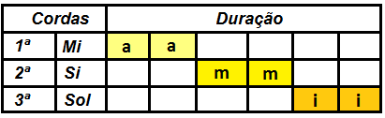
Figura 11.2.2

Este gráfico mostra que as três cordas Mi (1ª), Si (2ª) e Sol (3ª) devem ser tocadas duas vezes cada uma mantendo exatamente a mesma duração nas execuções. Se pensarmos que nossa medida de duração é o segundo, cada corda será tocada duas vezes, uma vez em cada segundo.
Observe que a disposição dos graves (bordões) e agudos (primas) no violão é inversa à disposição física natural. Como já percebido, observe que quanto mais grave for o som, mais abaixo ele se localizará nos gráficos. Os próximos exercícios são muito simples.
Agora, você deve executar nas cordas Mi, Si e Sol o ritmo que se encontra no gráfico da figura 11.2.2. Se atentando à distribuição dos dedos para cada corda:
Mi (1ª corda) – Anelar
Si (2ª corda) – Médio
Sol (3ª corda) - Indicador

Depois de já termos entendido a ideia do uso do gráfico, faremos mais alguns exercícios utilizando todas as cordas, se atentando com a postura e a troca de dedos. Vamos tentar?

Letra A

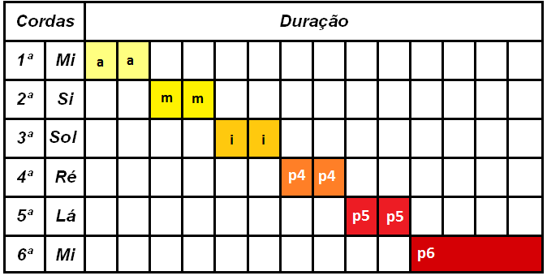
Figura 11.2.3
Letra B

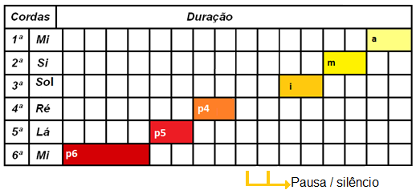
Figura 11.2.4
Letra C

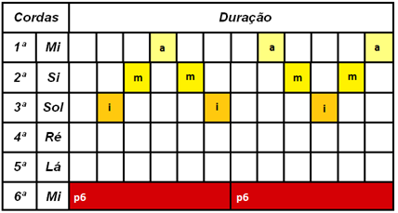
Figura 11.2.5

Qual foi a diferença dos exercícios A e C para o exercício B?
Letra D

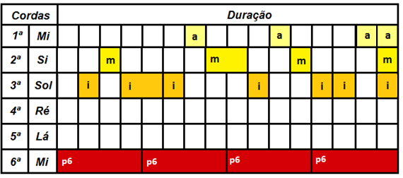
Figura 11.2.6

Obs.: Procure manter a postura adequada das mãos, pulso, braços e ombros em relação ao instrumento.

Aula para execução dos Exercícios de preparação para leitura musical

https://youtu.be/6C6gSUWlfAY

12 – Notação Musical:
Nesse capítulo conheceremos as figuras rítmicas e a leitura de partitura em geral. A duração das notas na partitura é representada pelos valores; figuras rítmicas, já a altura delas (nomeação de notas) se dá pela posição da figura rítmica no pentagrama.

As figuras rítmicas nos mostram a duração de cada nota presente na música. E elas possuem uma relação de duração entre si: uma vale a metade da outra, veja a seguir:

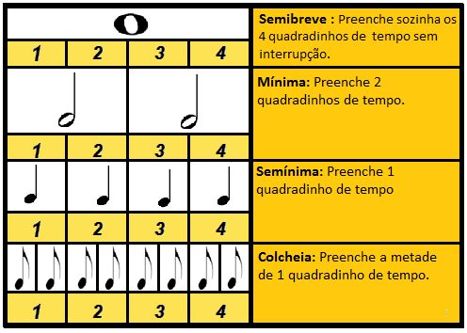
Figura 12.0.1

A pauta onde a clave está inserida nos diz quais notas serão utilizadas. Se temos, por exemplo, a Clave de Sol na segunda linha, a figura rítmica que estiver em cima da segunda linha estará nos indicando que devemos tocar a nota Sol.

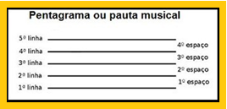
Figura 12.0.2

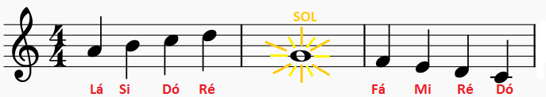
Figura 12.0.3

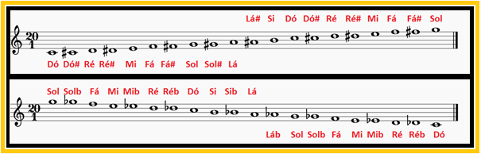
Figura 12.0.4

13 - Compasso:

Compasso na música é uma divisão de tempo em intervalos iguais, com o objetivo de organizar a estrutura e facilitar a orientação para o leitor. Esse intervalo de tempo é representado por barras verticais, como no exemplo abaixo (destacado em laranja):

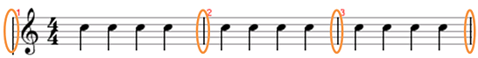
13.0.1

Nesse exemplo, qual foi a organização utilizada para os compassos? A separação de grupos de 4 semínimas. Isso significa que dentro de cada compasso cabem 4 semínimas. Agora olhe o exemplo a seguir:

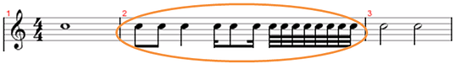
13.0.2

Nesse exemplo, preste atenção no segundo compasso. Há várias figuras (semínimas, colcheias, semicolcheias e fusas) nele, mas todas elas juntas ocupam o tempo de 4 semínimas, portanto, ficam dentro do mesmo compasso. O mesmo ocorre para os compassos 1 e 3, que apresentam outras figuras que equivalem ao tempo de 4 semínimas.
Moral da história: afirmar “cabem 4 semínimas em um compasso” não significa dizer que em um compasso só pode haver figuras de semínima. Essa referência apenas nos diz o tempo que um compasso envolve, independentemente das figuras que estão ali.

14 - Fórmula de compasso:
Antes de estudarmos fórmula de compasso é importante que tenhamos em mente o que é o compasso.
Nós vimos no capítulo anterior que o compasso musical é definido como um elemento divisor da música. Ele tem como característica uma acentuação “natural” em seu primeiro tempo, o primeiro tempo é mais forte.
Já a fórmula de compasso é uma organização simbólica do pulso constante na música. Ela é colocada no começo de cada peça musical e indica o tamanho do compasso, geralmente por números em forma de fração, e as vezes por letras C (4/4) e C cortada (2/4).
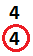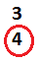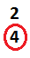

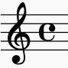
Observe a fração abaixo:
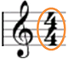
A fórmula de compasso 4/4 também
pode ser representada por um C.

Essa fração 4/4 foi o que determinou que um compasso teria 4 semínimas. Vamos descobrir o porquê disso...

O denominador da fração:
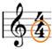

Informa qual a figura que servirá de referência para a análise. O número 4 se refere à semínima, portanto essa é a figura de referência.

O numerador da fração:
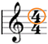
Informa quantas figuras cabem em cada compasso. Observe que o numerador desta fração está dizendo que cabem 4 figuras em um compasso, e o denominador está dizendo que a figura é a semínima, portanto, a fração 4 por 4 informa que cabem 4 semínimas em um compasso.

Para sabermos a figura de referência; espécie da figura presente na fórmula de compasso basta somente gravarmos o número de representação das figuras, veja no quadro a seguir:

A coluna da direita nos mostra os números que representam as figuras.

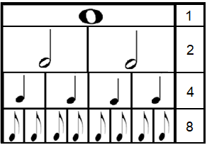
Figura 14.0.1

Nós vimos até então exercícios para a mão direita em que tocamos as cordas separadamente, agora veremos exercícios em que tocaremos as cordas simultaneamente.

Todas as vezes que vermos as letras p, i, m e a (que representam os dedos) uma em cima da outra, quer dizer que é para utilizarmos esses dedos e tocar as respectivas cordas de cada um deles ao mesmo tempo. Não se esqueça de que o polegar (p) ficará por conta dos três bordões do violão alternando as cordas de acordo com o momento do exercício. Veja no exercício 15, na próxima página.

Exercício 14 - Tocando as cordas simultaneamente
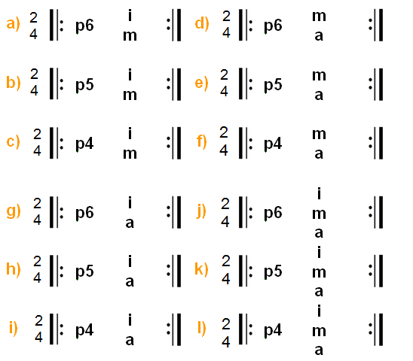
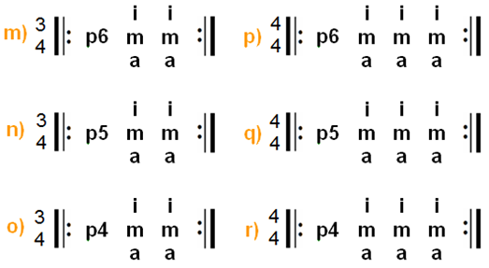

Aula para execução do exercício 15

https://www.youtube.com/watch?v=pZJs5yU6dXY&ab_channel=ProjetoS%C3%A3oTiago

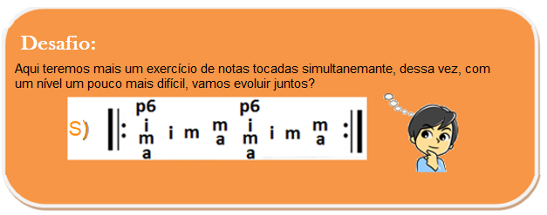

Agora aprenderemos dois novos acordes, Em e o A, veja:

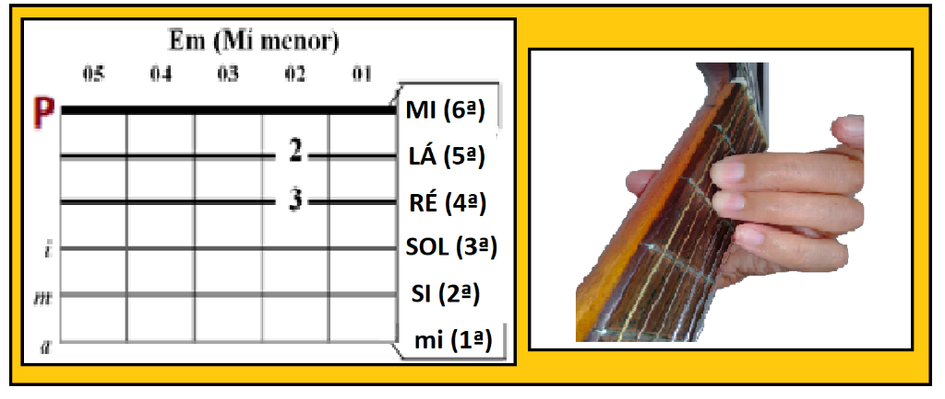

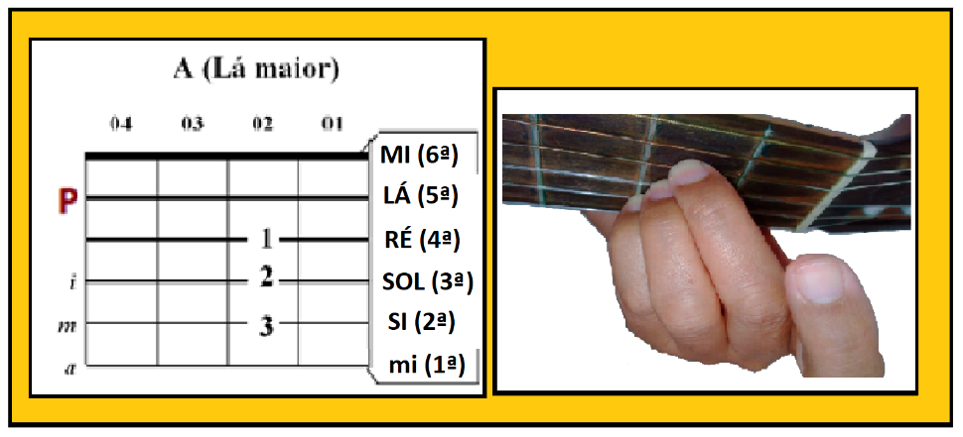

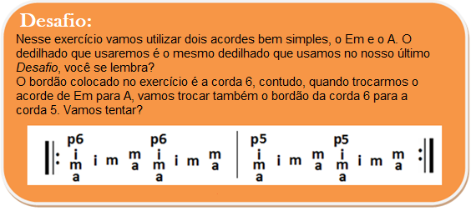

O Sapo Não Lava o Pé

Aula online da música O sapo não lava o pé, acesse aqui (basta clicar):

https://studio.youtube.com/video/ES5CewO5bRA/edit

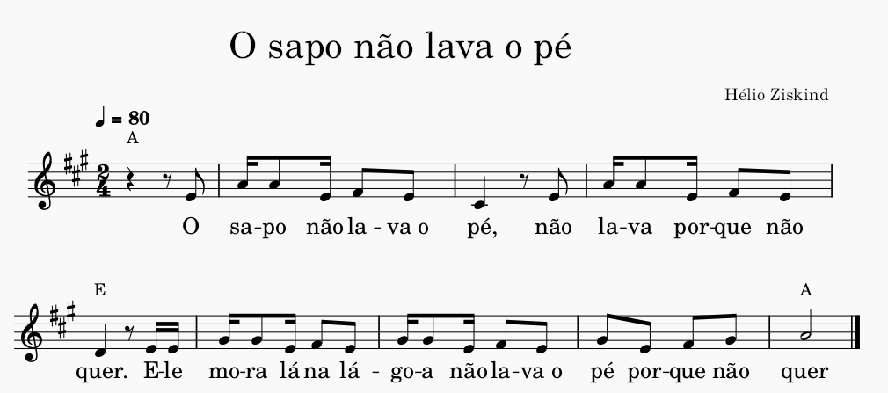

Nessa música queremos que você se sinta livre para explorar os sons no violão, se preocupando com os acordes primeiro e depois com a mão direita. Depois que você já se sentir confortável com os acordes peça ao seu professor auxílio para fazer um toque com a mão direita somente no momento da troca de acordes, seguindo o pulso adequadamente.

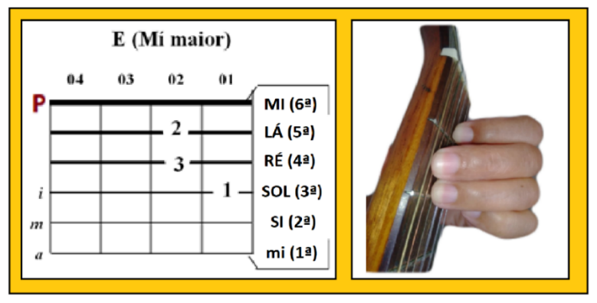

15 - Tablatura:
A tablatura é uma notação musical bem simples e fácil de ler. Essa notação permite que o músico saiba localizar os seus dedos, ou seja, ela diz onde o músico deve colocar os dedos em um determinado instrumento. Por isso utilizaremos ela como um novo recurso nos próximos exercícios.
Abaixo dos nossos sistemas de partitura teremos sistemas em tablatura, que corresponderão entre si, assim você poderá consultar ambos.
Para lermos o básico da tablatura precisaremos entender o seguinte:

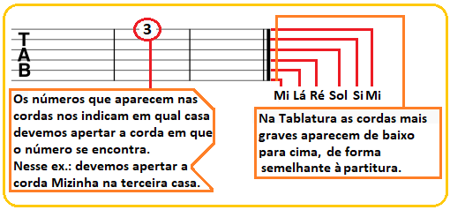
Fig – 15.0.1

Exercício 15 - Simultâneo para a mão esquerda e direita no violão
Observação: execute o exercício, mas não se esqueça de solfejar (cantar a nota que ele está tocando).

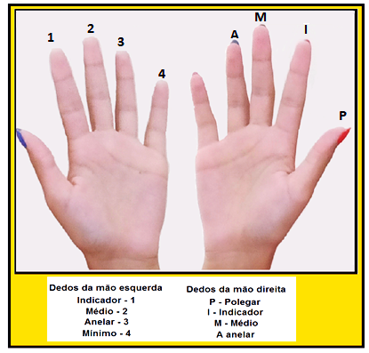
Fig – 15.0.2

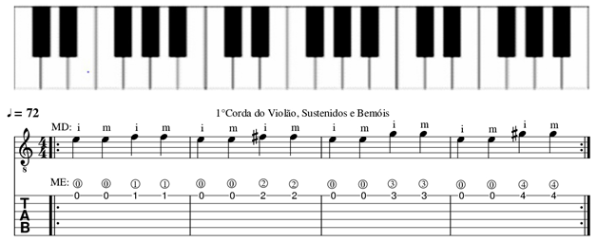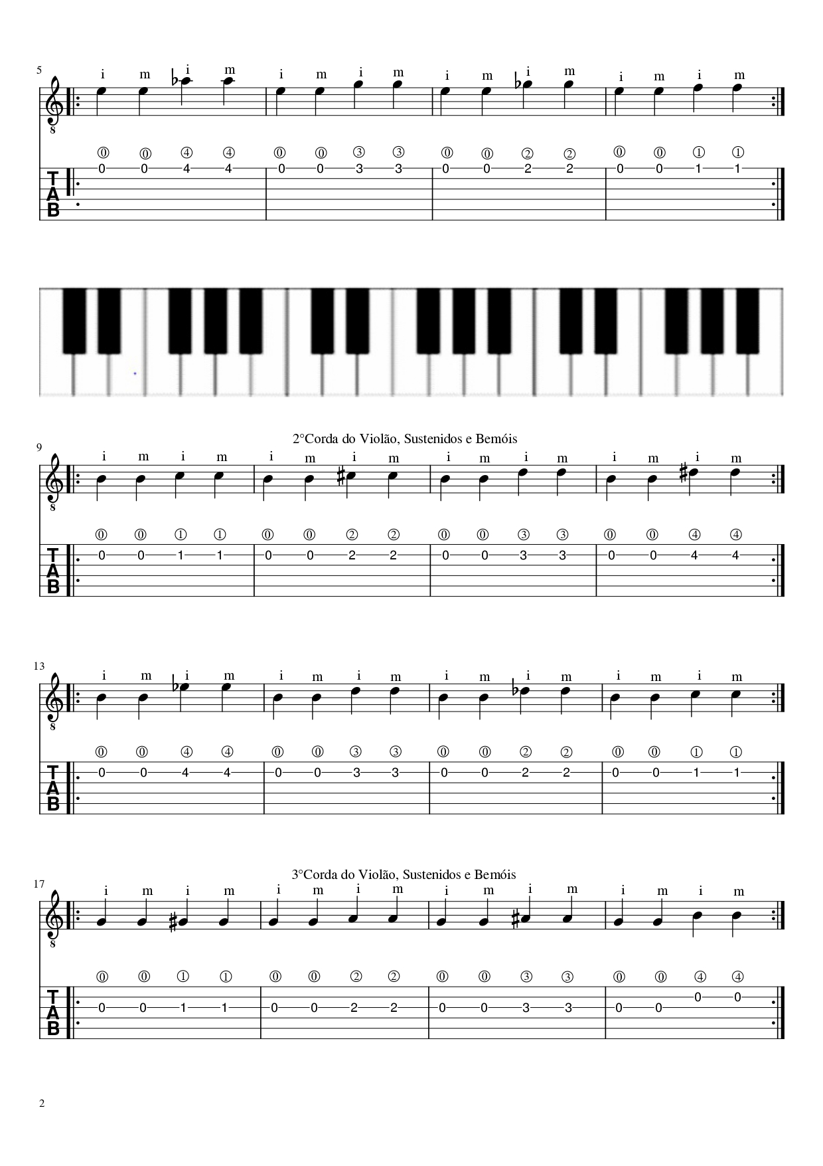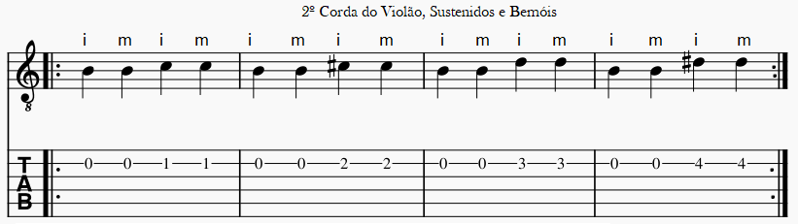

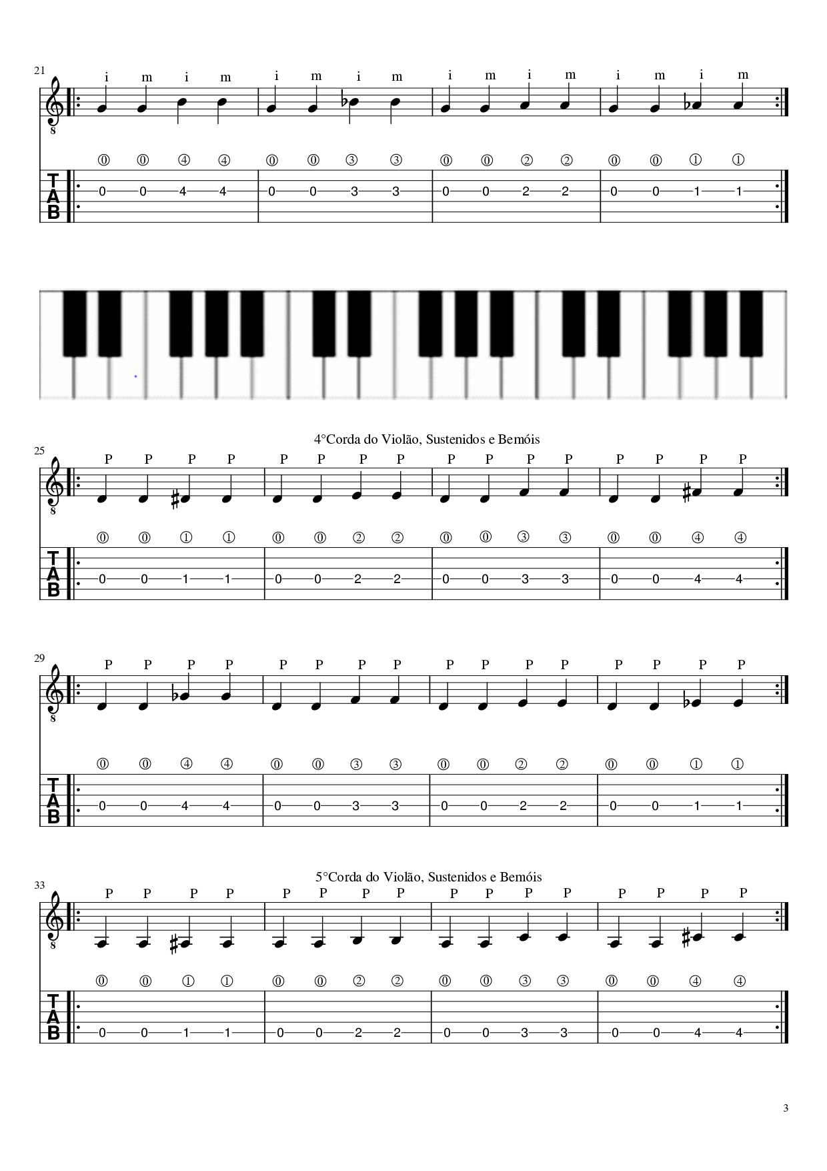

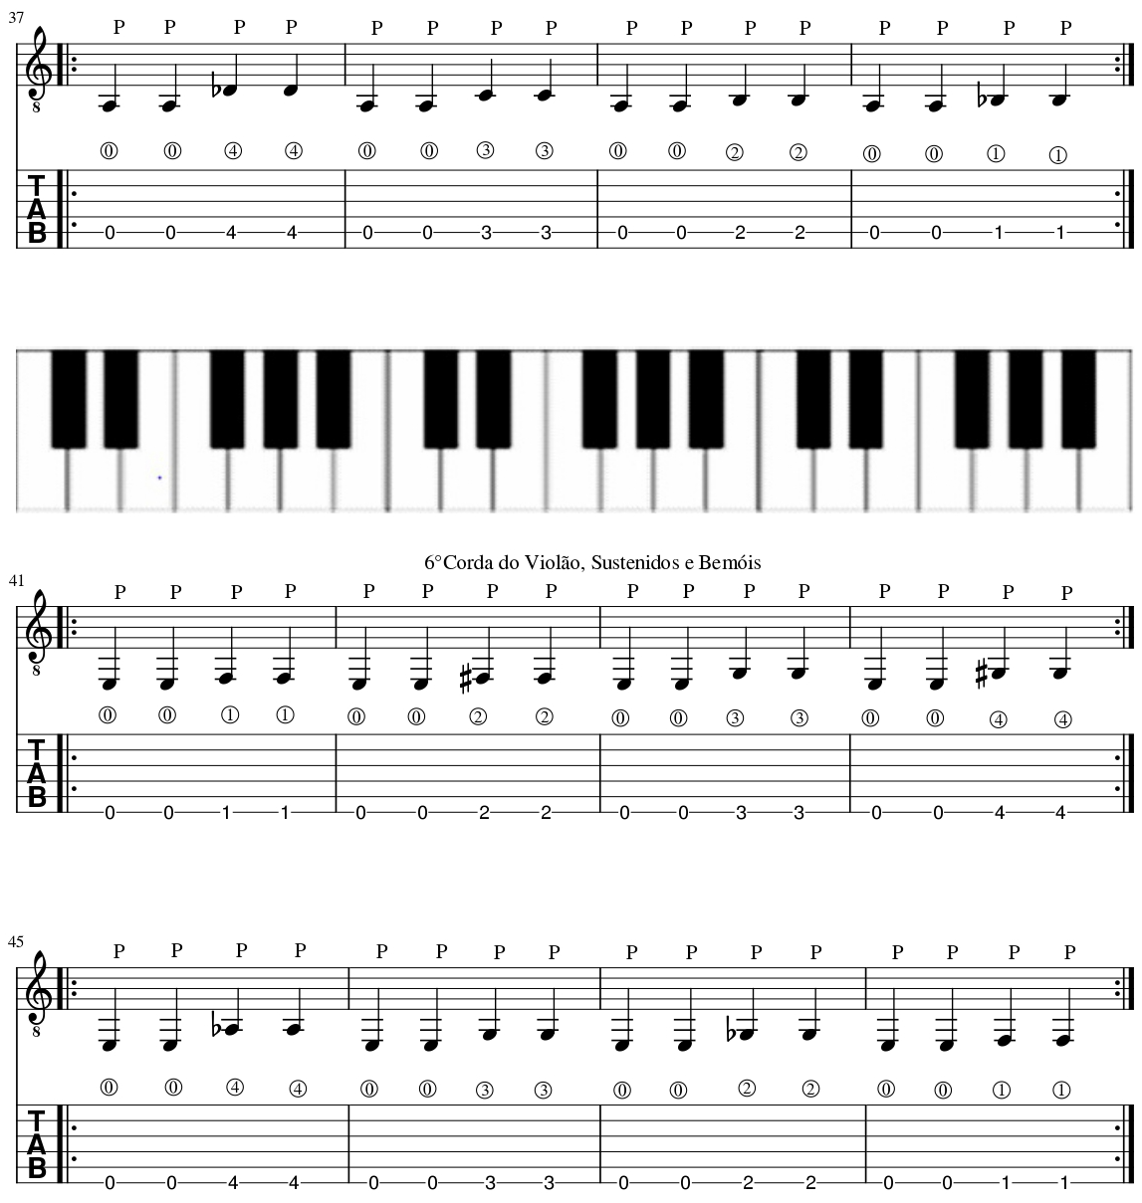

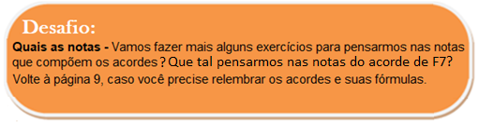

16 - Acordes:
Conjunto de notas tocadas simultaneamente. Existem vários tipos de acordes, que variam de acordo com os intervalos e a quantidade e disposição das notas dentro de sua estrutura.
Tríades: Acorde formado por três notas tocadas simultaneamente.
Ex 1: Dó – Mi – Sol (Acorde de Dó maior)

  - 16.1 - Estudando um pouco mais sobre acordes...

Havíamos visto como é a formação do acorde maior, a tríade maior, não é? Uma terça maior e uma terça menor sobreposta:

Fórmula: 2T+1,5T

Agora, vamos conhecer um pouquinho mais sobre acordes. Nós vimos acima, o acorde de Dó maior, formado no primeiro grau da escala de Dó. Em sua composição temos as três notas:
Dó (Tônica – que dá o tom, por isso é chamada tônica)
Mi (Terça)
Sol (Quinta)

Esses acordes que começam com a tônica, ou seja, que possuem o baixo (a nota mais grave do acorde) na tônica são chamados Acordes Fundamentais ou Acordes em estado fundamental, veja:

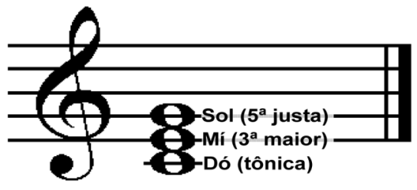
Fig – 16.1.1

Exercício 16 - Formando acordes maiores
Escreva no pentagrama os acordes maiores de acordo com a nota mais grave indicada em cada compasso (tônica) e na parte de cima escreva a nomenclatura da cifra correspondente ao acorde montado. Lembre-se de que você deverá fazer alterações em alguns acordes (sustenidos e bemóis) para que se tornem maiores.

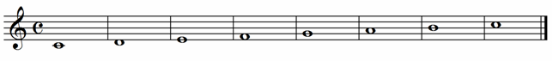
Figura 16.1.2

Exercício 17 - Definição de acorde
Responda as perguntas abaixo:

O que é um acorde? O que é necessário para fazer um acorde maior? Qual é o nome da nota mais grave de um acorde maior no estado fundamental?

Também havíamos visto como se formam os acordes menores, as tríades menores, você se lembra? Uma terça menor e uma terça maior sobreposta a ela.

Fórmula: 1,5T+2T

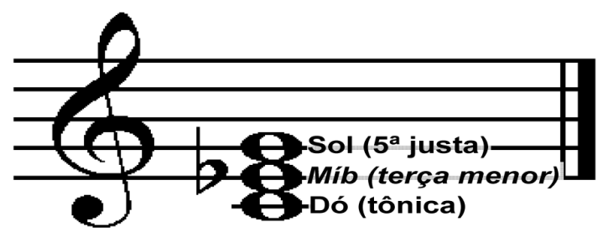
16.1.3

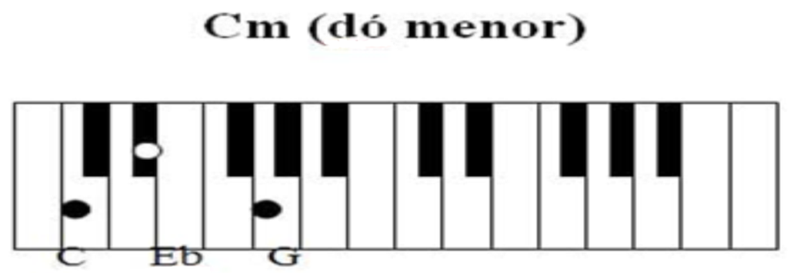
Fig – 16.1.4

Exercício 18 - Formando acordes menores
Escreva no pentagrama os acordes menores de acordo com a nota mais grave indicada em cada compasso (tônica) e na parte de cima escreva a nomenclatura da cifra correspondente ao acorde montado. Lembre-se de que você deverá fazer alterações em alguns acordes (sustenidos e bemóis) para que se tornem menores.

Fig – 16.1.5

17 – Cifras – Fórmulas da grafia:

A = Lá maior
Am = Lá menor
A7 = Lá maior com sétima menor ou Lá maior com sétima
A7M = Lá maior com sétima maior
Am7 = Lá menor com sétima menor ou Lá menor com sétima
Am7M = Lá menor com sétima maior
A# = Lá sustenido maior
Abm = Lá bemol menor
Aº = Lá diminuto
A (aum) = Lá aumentado
A/G = Lá com baixo em Sol

m | Menor.
# | Sustenido.
b | Bemol.
7 | Com sétima.
9, 4, 13 | Como no acorde de sétima, leia-se no ordinário feminino: com nona, quarta, etc. Pois refere-se a uma nota da escala.
7/9 | Dois números combinados são separados por uma barra.
- ou (b) | Se lê diminuta para as quintas e menor para as demais. (Somente após os números)
+ ou (#) | Se lê aumentada para as quintas e maior para as demais. (Somente após os números)
° ou dim. | Diminuto.
ø ou m5-/7 | Acorde meio diminuto ou menor com quinta diminuta e sétima menor.
O intuito desse quadro é somente fazer você conhecer algumas cifras, para já ir se familiarizando. Geralmente nos acostumamos com essa grafia ao longo da nossa aprendizagem, então não precisa se preocupar caso esteja achando complicado Ao longo desta apostila nós veremos sobre as formas de acorde com atividades e músicas. É importante lembrar que as cifras possuem mais de uma forma, e todas elas são válidas, veja alguns exemplos:
Acorde Maior com Sétima Maior: C7+; Cmaj7 ou C7M
Acorde Maior com Sétima e Nona: C7/9; C7(9); C⁷₉
Acorde Maior com Sétima e Nona Menor: C7/9-; C7/9b; C7(b9); C⁷_{b9}

Exercício 19 – Cifras: Escrita
Escreva a cifra correspondente a cada descrição de acorde

Dó maior com sétima
Mi menor
Sol com sétima maior
Si bemol com sétima maior
Si diminuto
Dó aumentado
Ré sustenido menor

Exercício 20 – Técnico de cordas primas e bordões:
Vamos fazer Exercícios Técnicos de cordas primas e bordões agora?
Como já vimos no começo da apostila, os exercícios que são acompanhados por letras nos indicam qual dedo da mão direita utilizar. Sendo:
I – Indicador
M – Médio
A – Anelar
P – Polegar

Nesse exercício nós só utilizaremos cordas soltas, por isso você vai aprender bem rápido! Primeiro, realize a contagem 1,2,3,4 para marcar o pulso. Ao tocar marque o pulso com o pé, observe e ouça a música para que possamos conversar depois!

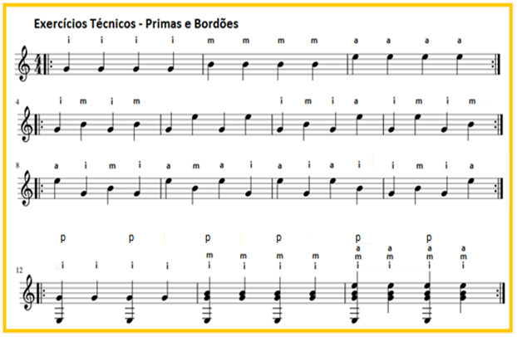

Aula para a execução dos exercícios técnicos de primas e bordões

https://www.youtube.com/watch?v=WcVe74lK1XU&ab_channel=ProjetoS%C3%A3oTiago

Relembrando fórmula de compasso:
Quando você estava tocando sentiu o primeiro tempo mais forte?
Nesse caso foi utilizado o compasso 4/4, mas para que possa ver de maneira evidente a marcação de tempo forte, faça junto ao seu professor, uma marcação com a fórmula 4/4 e 3/4, comente sobre as mudanças que sentiu na contagem e no marcar do pulso com os pés.

Agora, vamos realizar os próximos exercícios técnicos, e nesses utilizaremos a mão esquerda, vamos tentar?

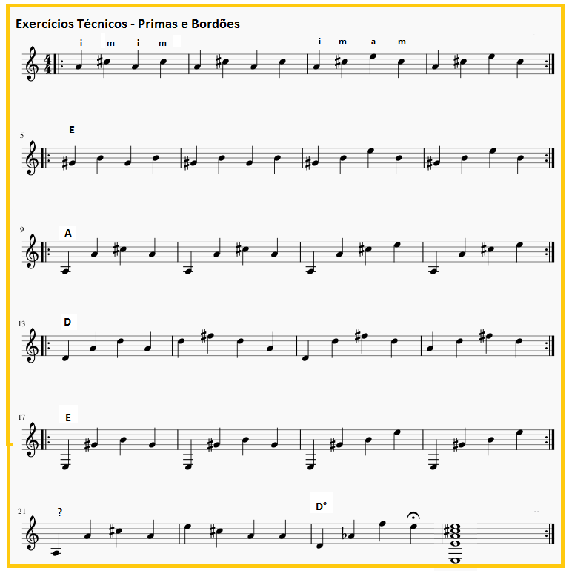
Qual é acorde que deveria ocupar o lugar da interrogação na partitura?

Aula para a execução dos Exercícios Técnicos – Primas e Bordões

https://youtu.be/TBb_zvCAEkE

Ao executarmos o próximo exercício devemos nos atentar à numeração que aparece embaixo da partitura. Os números abaixo das figuras rítmicas indicam os dedos da mão esquerda que devem ser utilizados.
Lembre-se que a contagem dos dedos da mão esquerda se inicia no indicador (1) e vai até o dedo mínimo (4).

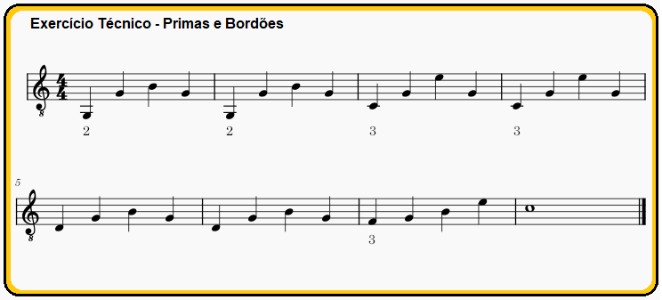

Aula para execução do Exercício Técnico de Bordões e Primas.

https://youtu.be/8IqVIEav-H4

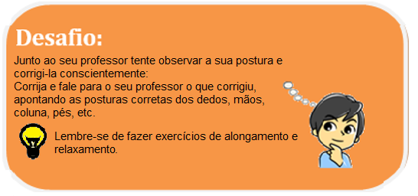

Exercício 21 – Conhecendo as fôrmas (Shapes)

Fôrma é uma digitação de escala, ou acorde, que pode ser transposta facilmente ao mudar as casas utilizadas, mas utilizando a mesma fôrma/padrão.
Por exemplo, a escala maior natural tem alguns shapes, algumas digitações que podemos iniciar em diferentes casas, para obter tonalidades diferentes.

- Vamos iniciar treinando a realização da Escala Cromática:

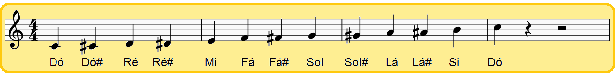
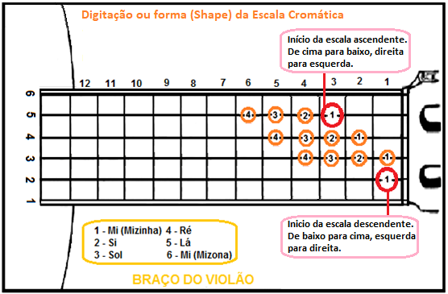
Figura 17.0.1
Obs: Esse shape é somente um exemplo e funciona somente quando a escala é começada na 5 corda. A escala cromática possui intervalos de meio em meio tom, e pode ser realizada até mesmo em uma mesma corda, seguindo de casa em casa.

- Agora vamos treinar a realização da escala maior com uma fôrma bastante utilizada:

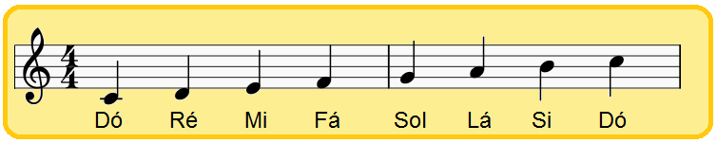
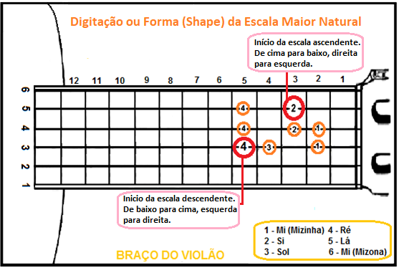
Figura 17.0.2

Nesse momento já estamos preparados para iniciarmos nossos estudos com algumas músicas, você também acha?

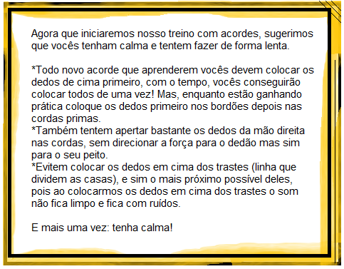

Parabéns Pra Você
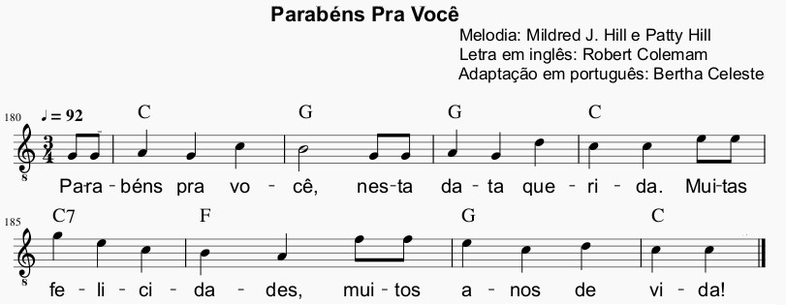

Serenô
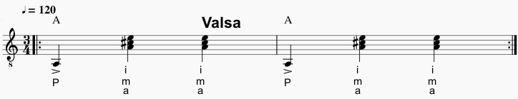

Aula online da música Serenô, acesse aqui (basta clicar):

https://www.youtube.com/watch?v=ijzS5Uke8vY&list=PLCAVX-O9MrRhdW7iq0CnyTzKfgzOkVZmq

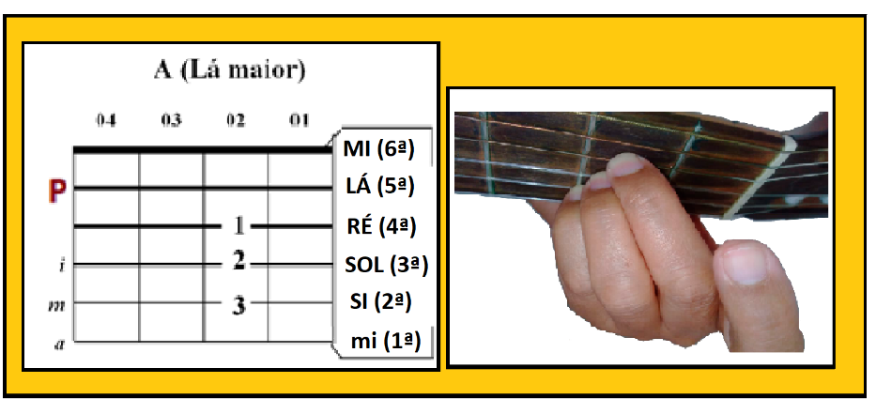

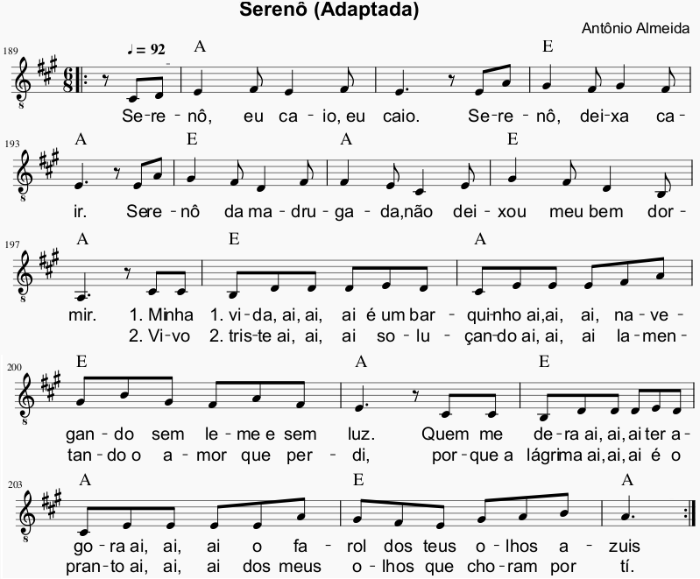

18 – Tríades e Tétrades

Tríades: Acordes formados por três notas, sendo elas terças sobrepostas. Existem vários tipos de Tríades, as maiores, as menores, aumentadas e, também, as diminutas. Todas utilizam dos intervalos de 1º grau, 3º grau e 5º grau.
Ex de Tríade maior: Re – Fá# – Lá (Acorde de Ré maior).

Exemplo de Tríades em Dó:

Tríade maior = Dó – Mi – Sol
Tríade maior = Sol – Si – Ré

Tríade menor = Dó – Mib – Sol
Tríade menor = Sol – Sib – Ré

Tríade aumentada = Dó – Mi – Sol#
Tríade aumentada = Sol – Si – Ré#

Tríade diminuta = Dó – Mib – Solb
Tríade diminuta = Sol – Sib – Réb

Nós vimos aqui e no capítulo Acordes como as tríades são formadas, e os vários tipos de acordes que elas podem formar, agora vamos ver como são formadas as tétrades também?

Tétrades: Acordes formados por quatro sons distintos, sendo eles terças sobrepostas. As tétrades são formadas pelos graus: 1, 3, 5 e 7. Nas tétrades, são conservadas as notas da tríade (fundamental, terça e quinta), acrescentando a essa formação uma quarta nota que não faça parte da tríade, mas que seja também uma terça sobreposta ao 5º grau, ou seja, o 7º grau. Dessa forma, podemos ter uma 7ª maior, menor, ou até mesmo diminuta.

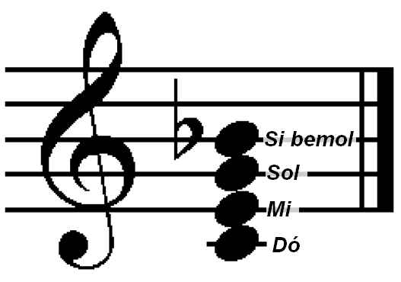
Figura 18.0.1

No exemplo da figura 18.0.1 temos um acorde de C7 formado pelas notas Dó (1ª) – Mi (3ª) – Sol (5ª) + Si bemol (7ª). A nota Si bemol possui um intervalo de sétima menor em relação à tônica ou fundamental (no caso, a nota Dó).

Acordes com sétima:

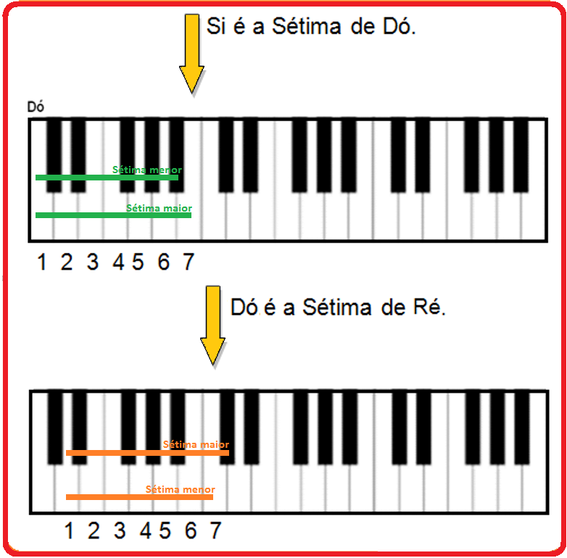
Figura 18.0.2

Diferença entre sétima maior e sétima menor:

Sétima

menor: distância de cinco tons ou dez semitons entre os sons. Ex: Dó - Sib

Maior: distância de cinco tons e meio ou onze semitons entre os sons. Ex: Dó – Si

Diferença no teclado:

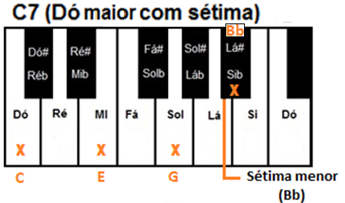
Figura 18.0.3

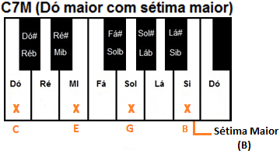
Figura 18.0.4

Fórmulas das Tétrades e exemplos em Dó:

Tríade maior + Sétima maior = Dó – Mi – Sol – Si
Tríade maior + Sétima menor = Dó – Mi – Sol – Sib

Tríade menor + Sétima maior = Dó – Mib – Sol – Si
Tríade menor + Sétima menor = Dó – Mib – Sol – Sib

Tríade aumentada + Sétima maior = Dó – Mi – Sol# – Si

Tríade diminuta + Sétima menor = Dó – Mib – Solb – Sib
Tríade diminuta + Sétima diminuta = Dó – Mib – Solb – Sibb

(A sétima aumentada não tem aplicações práticas já que ela seria somente enarmônica da oitava)

19 - Como entender os sinais de repetição nas músicas

São sinais que determinam a repetição de um trecho musical, que pode se iniciar no começo da música ou a partir de uma parte da música.
Existem vários tipos de sinais de repetição e o sinal que conheceremos na nossa apostila será o sinal Ritornello.
Em algumas músicas presentes em nossa apostila veremos esse símbolo em nossa partitura e é importante que saibamos para que serve e como usá-lo

O Ritornello ou Ritornelo: Travessão com dois pontos na frente, sendo um ponto acima e outro abaixo da 3ª linha, indicando que se deve voltar ao início da música, e tornar a repetir a parte que tocou.

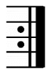

Ritornelo Duplo: Travessão com dois pontos na frente, sendo um ponto acima e o outro abaixo da 3ª linha, indicando que devemos voltar na parte demarcada pelo ritornelo anterior, ou o primeiro. Obs: Só repetimos a parte uma vez.

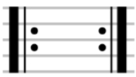

Casas: linhas na partitura que indicam partes que devemos pular na repetição de um trecho. Observe a próxima figura, temos nela a Casa 1, Casa 2 e um Ritornelo. O Ritornelo será o sinal que nos indicará quando devemos repetir, as Casas nos indicarão as partes que devemos repetir ou não.

Quando tocarmos a melodia pela primeira vez, passaremos pela Casa 1 normalmente, quando chegarmos ao Ritornelo, devemos voltar ao início. Mas nesta segunda vez, devemos pular a primeira Casa e ir direto para a segunda, a Casa 2.

Peixe Vivo
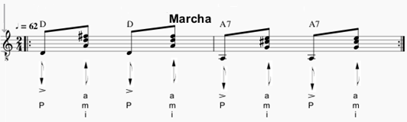

Aula online da música Peixe Vivo, acesse aqui (basta clicar):

https://www.youtube.com/watch?v=pZuNAn0lG-0&list=PLCAVX-O9MrRh4bKi_oeeky6WoKQGh_dfY

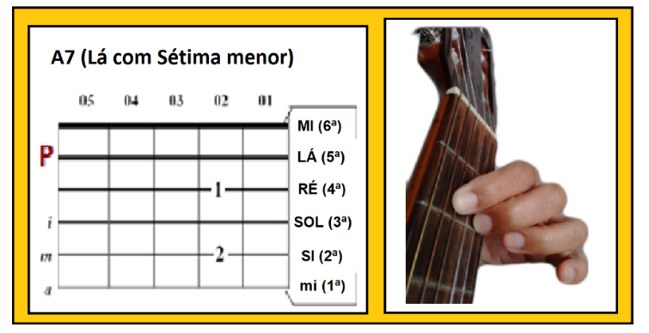

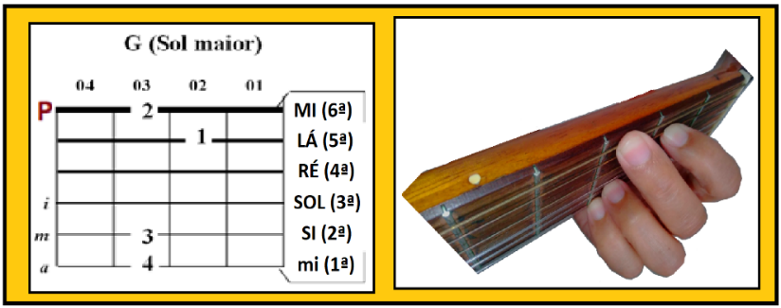
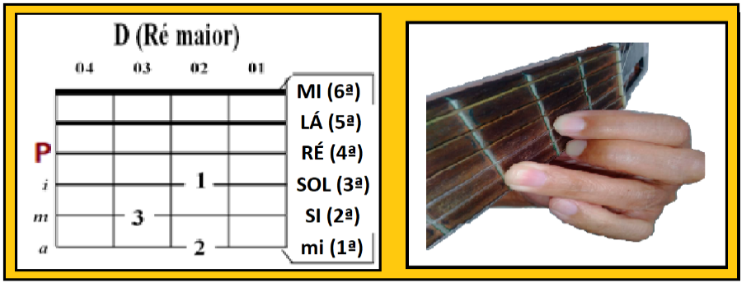

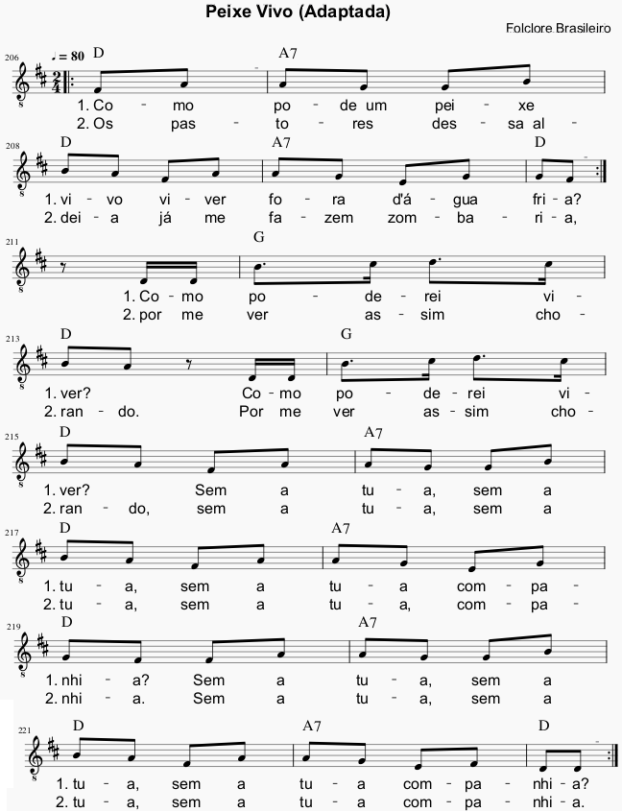

Marinheiro Só

Aula online da música Marinheiro Só, acesse aqui (basta clicar):

https://www.youtube.com/watch?v=KPIFEpPr8t4&list=PLCAVX-O9MrRjLyNMDnRvEPFaOnd5zYe35&ab_channel=ProjetoS%C3%A3oTiago

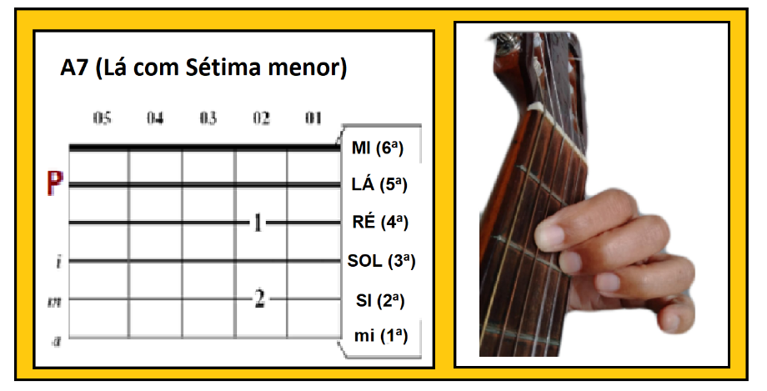

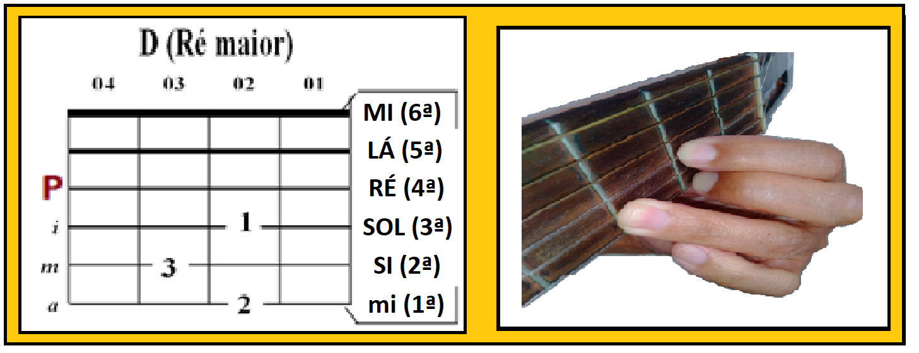

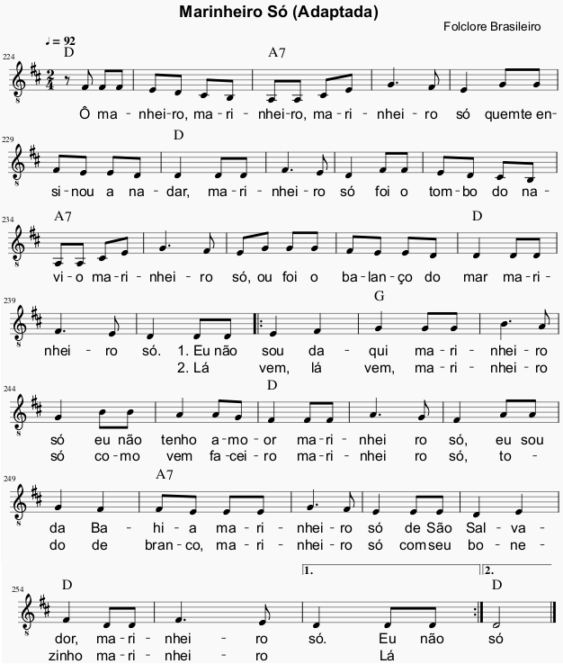

Amor de Índio
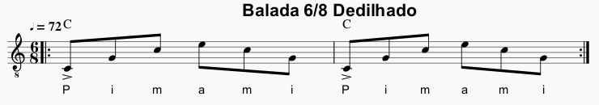

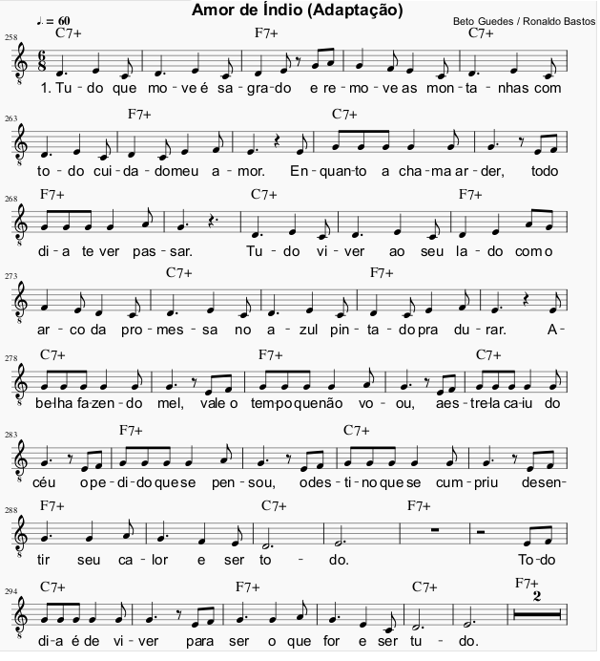

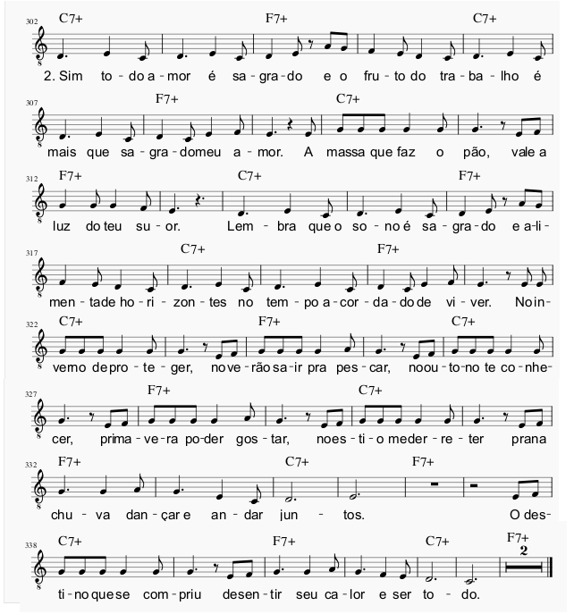

Obs: A partir de agora caso você tenha dúvida na formulação de algum acorde, sugerimos que vá até o final de nossa apostila onde temos um dicionário de acordes.

Aula online da música Amor de Índio, acesse aqui (basta clicar):

https://www.youtube.com/watch?v=jt9f0jOD_hk&list=PLCAVX-O9MrRiZJQkChuz4EoQfVOY58WF&ab_channel=ProjetoS%C3%A3oTiago

Para Não Dizer Que Não Falei das Flores
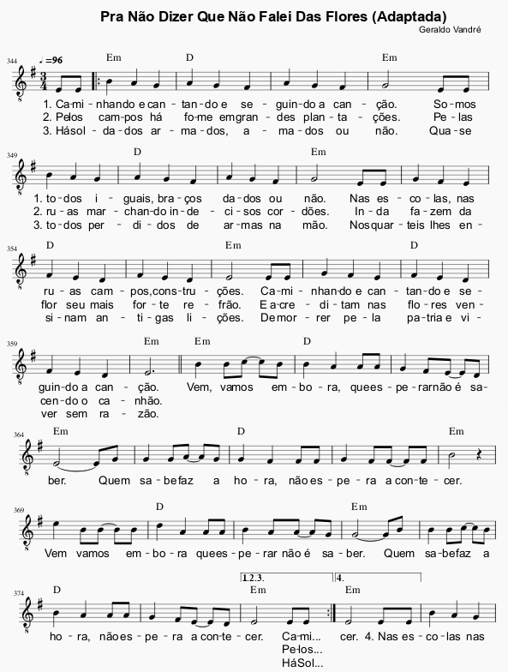
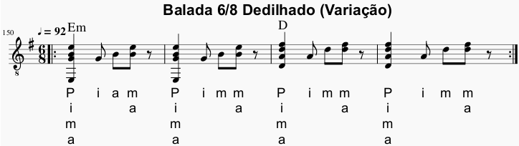

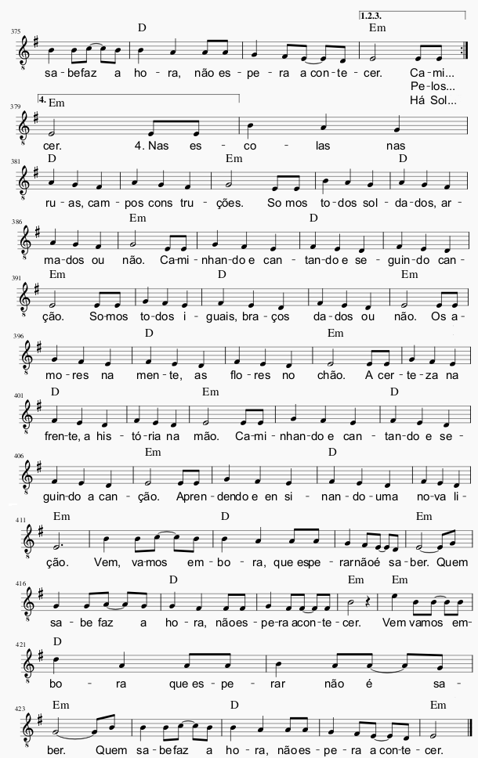

Aula online da música Para não dizer que não falei das flores, acesse aqui (basta clicar):
https://www.youtube.com/watch?v=reSkR7W5NFw&list=PLCAVX-O9MrRjnyp26s6ikiH7Ax9fx5n6F&ab_channel=ProjetoS%C3%A3oTiago

Felicidade
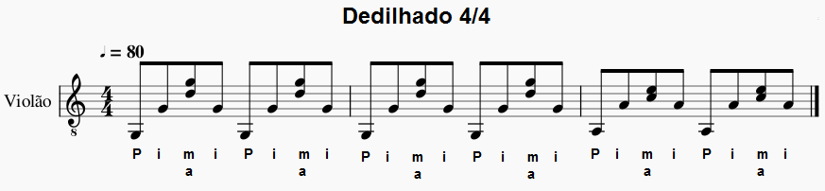

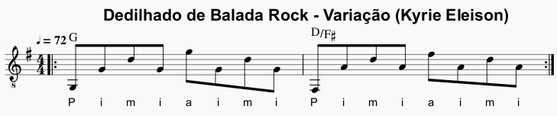

Aula online da música Felicidade, acesse aqui (basta clicar):

https://www.youtube.com/watch?v=QvvKuwSlTB0&list=PLCAVX-O9MrRhT1Ve_IMhMT1utPIb6PTOl&ab_channel=ProjetoS%C3%A3oTiago
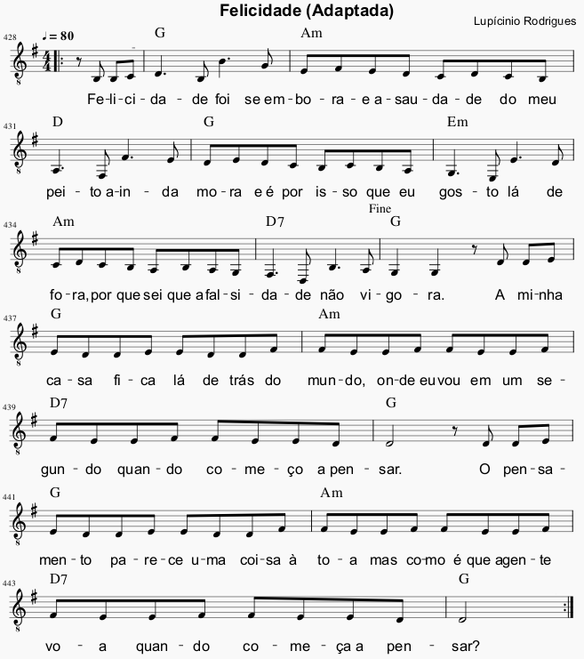

Trem Bala
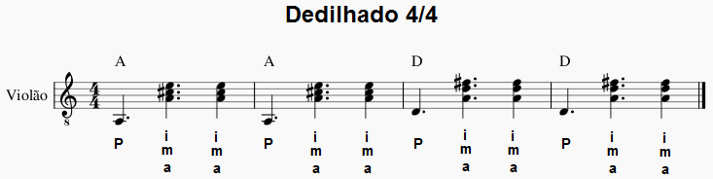

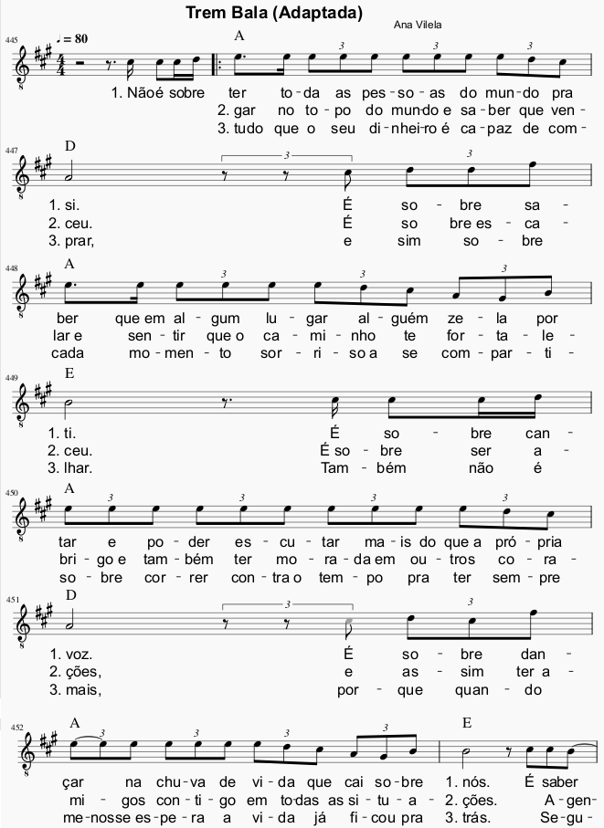

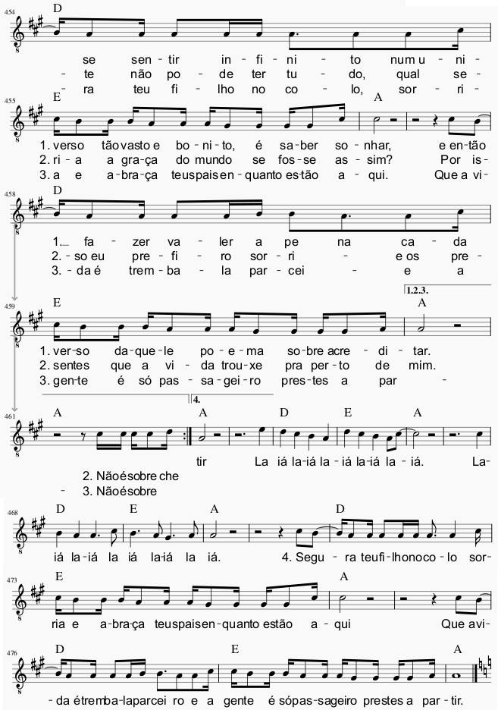

Aula online da música Trem Bala, acesse aqui (basta clicar):
https://www.youtube.com/watch?v=kqLyhj_GimE&list=PLCAVX-O9MrRiy_Fa4wNWDL1ERGpFd0ii&ab_channel=ProjetoS%C3%A3oTiago

20 - Como fazer Pestana:
A pestana delimita o tamanho da corda suscetível a vibração. Assim, quando fazemos a pestana estamos diminuindo o tamanho efetivo de vibração de todas as cordas do violão que serão utilizadas.
A pestana é utilizada, principalmente, em violões e guitarras elétricas onde o dedo indicador pressiona mais de uma corda do instrumento na mesma casa.

As pestanas são muito boas para exercícios de cromatismo, e quando nós aprendemos a utilizá-las nossa variação de posições de acordes aumenta muito.
Mas, como assim?
Acontece que o violão sozinho já possui a sua própria pestana, onde as cordas são pressionadas, no início do braço do violão, e ela é fundamental na afinação das cordas.
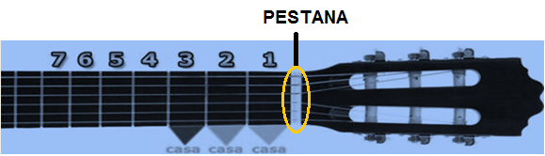
Figura 20.0.1

Nós sabemos que à medida que vamos apertando as cordas em cada casa, o som emitido aumenta de altura, isso é, fica mais agudo. Então, nós vimos em alguns exercícios essa sequência de notas, se aperto a primeira casa na 1 corda, o Mi, eu vou ter o Fá, depois a segunda casa o Fá sustenido e assim vai.
O que acontece quando mudo todas as alturas das cordas? Quando aperto todas as cordas em uma casa com um dedo? Todas elas soarão diferente:

Cordas sendo apertadas na primeira casa
1 - MI FÁ
2 - LÁ LÁ#
3 - RÉ RÉ#
4 - SOL SOL#
5 - SI DÓ
6 - MI FÁ

Por isso, quando utilizamos a pestana podemos usar uma mesma fôrma (modelo) de um acorde para outros acordes, vamos ver?
Nós vimos como o acorde de Lá menor é feito na música Felicidade, agora nós veremos como o de Si menor é feito também.

As fôrmas que mais utilizamos quando fazemos pestana são as de A, Am, E, Em e, um pouco menos a de D.
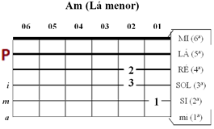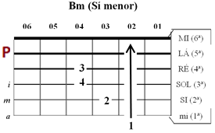

Perceba que o acorde de Lá menor e de Si menor se assemelham bastante. Os dois possuem a mesma fôrma, a diferença é que o de Si possui uma pestana para que não ficasse dissonante. Se eu apertasse somente as cordas Si, Sol e Ré como o acorde de Lá menor sugere, mesmo que eu deslocasse para o lado em busca das notas corretas as que estão em volta ficariam erradas pois se manteriam o Lá e as duas cordas Mi.

Quando coloco a pestana na segunda casa (nesse caso) a corda Mi passa a ser Fá#, e a Lá passa a ser Si, notas essas que também compõem o acorde de Si menor.
A partir disso eu posso deslocar para o lado e ter vários acordes: fazendo o acorde de Si menor você faz a pestana na segunda casa, se deslocar todos os seus dedos e a pestana para a próxima casa, por exemplo, você terá o acorde de Dó menor.

  - 20.1- Dicas:

– Apoie o peso do violão e a força que você faz com o braço sempre no seu peito e não no polegar. O polegar deve ser mantido atrás do braço do violão levemente, sem que haja uma grande força sobre ele e machuque seu dedo.
– Mantenha uma distância mínima do traste. E essa dica não é somente para a pestana, mas para todos os dedos. Quanto mais próximo do traste ele estiver, mais o som soará melhor.
–Inicie seus treinos com pestana com músicas que possuem somente uma pestana, e depois passe para as que tenham duas (conforme for sentindo segurança);
– Faça exercícios de cromatismo: escolha um acorde com pestana e vá aos poucos mudando de casa. Esses exercícios são importantes tanto para exercitar a abertura dos dedos quanto para fortalecer a musculatura.

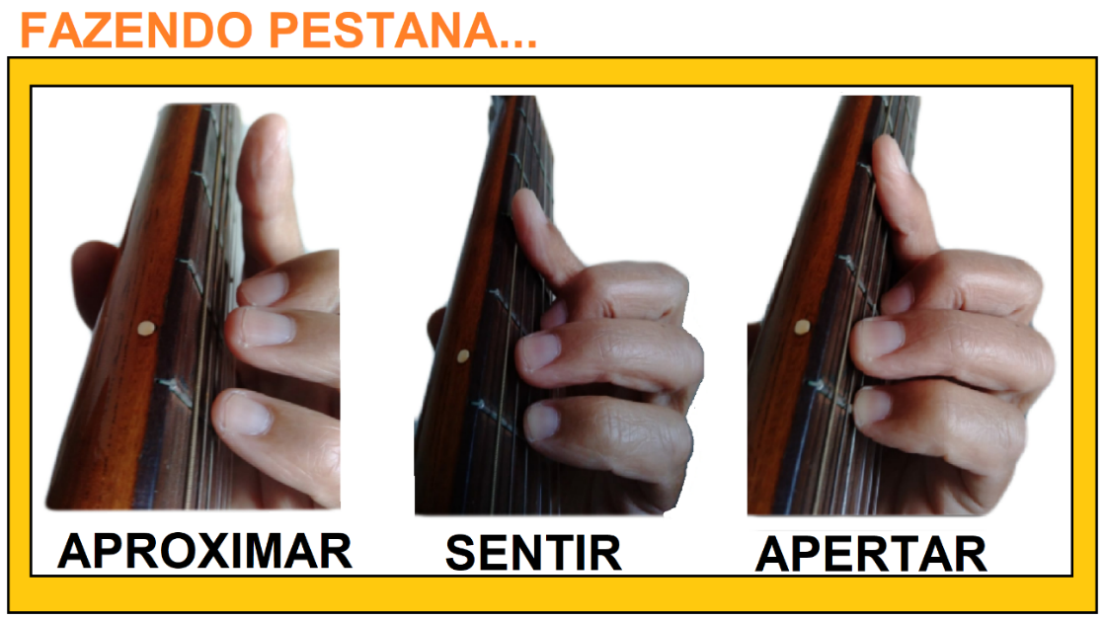
Fig – 20.1.1

Lanterna dos Afogados
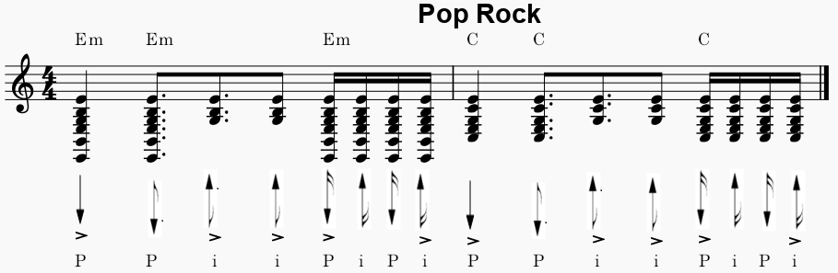

Aula online da música Lanterna dos Afogados, acesse aqui (basta clicar):

https://www.youtube.com/playlist?list=PLCAVX-O9MrRhq0HNV7jQK0dHM470nLjkG

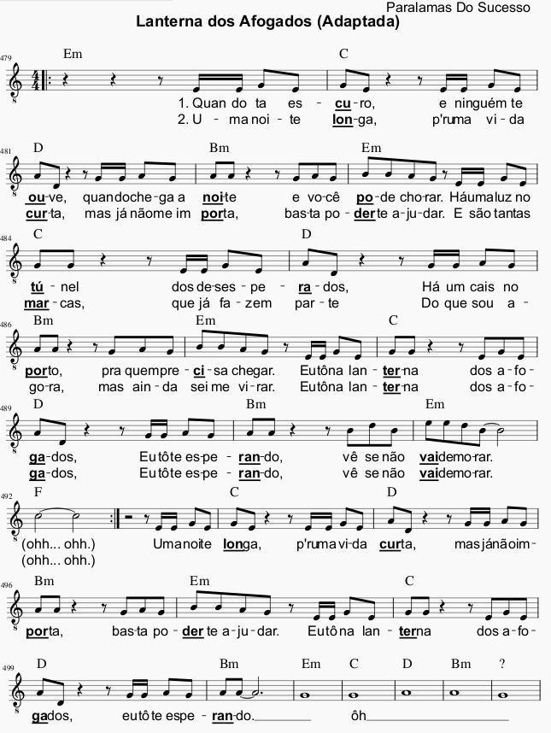

21 - Inversão de Acordes (tríades):
Um acorde invertido e um acorde no estado fundamental são compostos pelas mesmas notas. Por exemplo o acorde C no estado fundamental e na 1ª inversão possuem exatamente as notas Dó, Mi e Sol. Então, qual a diferença? O baixo! A nota mais grave do acorde é o que mudará, vamos ver isso com calma?

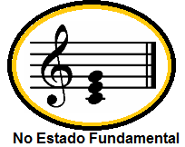  Figura 21.0.1 | No caso de Dó maior (exemplo que usaremos para a explicação), mostramos as notas do grave para o agudo: Dó, Mi, Sol.  Um acorde no estado fundamental nada mais é do que um acorde que possui a seguinte disposição de notas:  Quinta (Sol) – Nota mais aguda do acorde considerando as tríades em estado fundamental.  Terça (Mi) - Nota intermediária do acorde no estado fundamental.  Fundamental (Dó) – A Tônica é a nota mais grave (o baixo) do acorde no estado fundamental.
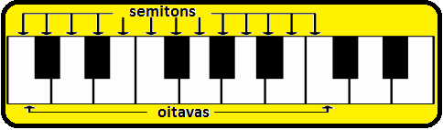
Figura 21.0.2

Acordes invertidos

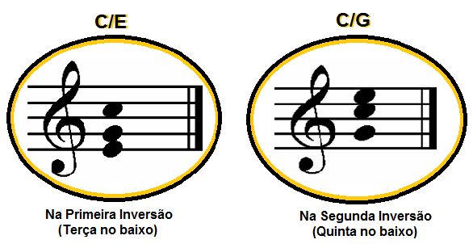
Figura 21.0.3

A estrutura de um acorde na primeira inversão será da seguinte forma:
A Fundamental (Dó) será a nota mais aguda do acorde, a Quinta (Sol) será a intermediária, e a Terça (Mi) a nota mais grave. E – G - C
No caso de Dó maior, a primeira inversão é um Dó maior com o baixo na terça, C/E (Dó com baixo em Mi).

A estrutura de um acorde na segunda inversão será da seguinte forma:
A Terça (Mi) será a nota mais aguda do acorde, a Fundamental (Dó) será a intermediária, e a Quinta (Sol) nota mais grave. G – C – E
No caso de Dó maior, a segunda inversão é um Dó maior com o baixo na quinta, C/G (Dó com baixo em Sol).

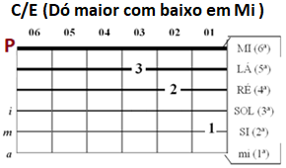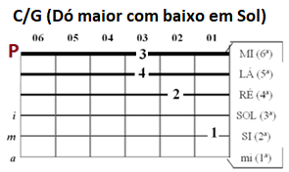

Jardim da Fantasia

Aula online da música Jardim Da Fantasia, acesse aqui (basta clicar):

https://www.youtube.com/playlist?list=PLCAVX-O9MrRgnCUuKabnIyA2wrePT1c6w

https://www.youtube.com/playlist?list=PLCAVX-O9MrRhcUwS_ck0qWuW-YHnAnToP
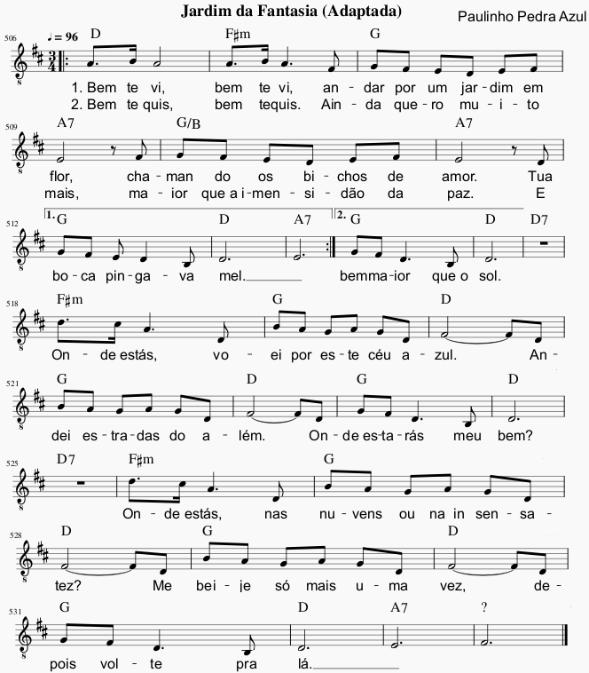

22 - Campo Harmônico:
Campo harmônico é o conjunto de acordes formado a partir das notas de uma determinada escala.
Basicamente ele serve para definir a tonalidade de uma música. Provavelmente você já deve ter ouvido a pergunta: “Em qual tom está essa música?”. Pois bem, a tonalidade de uma música depende dos acordes presentes nela.

Se uma música contém os acordes do campo harmônico de Dó maior, ela pode estar em Dó maior, ou então no tom de sua relativa menor, o Lá menor (já que são tons que utilizam os mesmos acordes). Você verá mais sobre isso logo à frente.
Mas, supondo que a música esteja em Dó maior mesmo, nós já sabemos que a escala a ser utilizada para fazer um solo, improvisar, criar riffs, etc. em cima da música é a escala de dó maior.
Portanto, conhecer os campos harmônicos tem uma grande utilidade: permite que saibamos as notas que podemos usar para fazer arranjos em cima de uma determinada música. Conhecendo bem os desenhos das escalas, nada impede que possamos criar solos e arranjos automaticamente (habilidade conhecida como improviso).

Exemplo de Campo Harmônico da escala maior natural

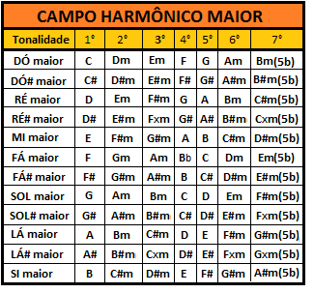
Fig - 22.0.1

- 1º grau: sempre maior. ex: C
- 2º grau: sempre menor. ex: Dm
- 3º grau: sempre menor. ex: Em
- 4º grau: sempre maior. ex: F
- 5º grau: sempre maior. ex: G
- 6º grau: sempre menor. ex: Am
- 7º grau: sempre diminuto. ex: Bº
Exemplo de Campo Harmônico da escala menor natural:

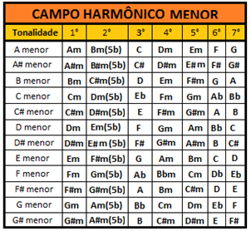
Fig - 22.0.2
- 1º grau: sempre menor. ex: Am
- 2º grau: sempre diminuto. ex: Bm(b5) ou Bº ou ainda Bdim
- 3º grau: sempre maior. ex: C
- 4º grau: sempre menor. ex: Dm
- 5º grau: sempre menor. ex: Em
- 6º grau: sempre maior. ex: F
- 7º grau: sempre maior. ex: G

Exercício 22 – Acordes no pentagrama
Escreva no pentagrama os acordes encontrados na tonalidade (campo harmônico) de Dó Maior e coloque a cifra correspondente.
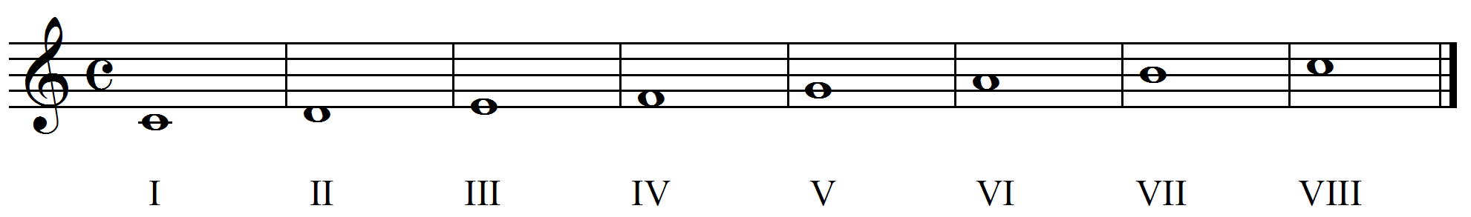
Fig - 22.0.3

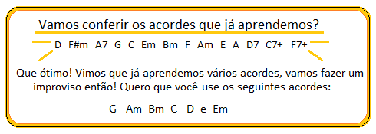
Fig – 22.0.4

Esses são os acordes do campo harmônico de G maior, com esses acordes você já poderia compor a sua música utilizando o modelo de tonalidade maior! Tente o improviso e se atente bastante, veja como os acordes combinam entre si, e como ficam bonitos sendo tocados seguida e alternadamente.

  - 22.1 - Os tons vizinhos:

Os tons vizinhos são tons que possuem a mesma armadura de claves, ou que possuem um acidente a mais ou a menos na armadura.
Agora para descobrirmos os tons vizinhos de um determinado tom, façamos o seguinte:
Pegaremos nossa tônica, e calcularemos o quarto e o quinto grau. No caso de Sol maior, teremos o Dó maior e o Ré maior. Depois que temos essas três notinhas (Sol, Dó e Ré) vamos achar a relativa menor delas. Vamos entender esse termo?

Relativa menor ou tons relativos são tons que possuem a mesma armadura de clave, ou seja, os mesmos acidentes, as mesmas notas. Podemos falar também que para calcularmos a “relativa menor” de uma nota, devemos sempre diminuir uma terça menor dela. Ou seja, é sempre 1,5T abaixo da nota que desejamos descobrir o semitom. Por exemplo, queremos saber a relativa menor de Sol, então desceremos um tom e meio:

Sol – Solb – Fá - Mi!

A relativa menor de Sol maior é o Mi menor, isso quer dizer que ao tocar uma música em Sol maior, ou tocar a escala de Sol maior, serão utilizadas as mesmas notas para tocar uma música em Mi menor, ou tocar a escala de Mi menor natural, o que mudará é a disposição das notas.
Okay, até aí tudo em certo então.

A relativa menor de Sol já sabemos que é Mi.
De Dó é Lá menor (Dó, Si, Sib, Lá)
E de Ré é Si menor (Ré, Réb, Dó, Si)
Temos aqui os tons vizinhos de Sol maior:
Mi menor, Dó maior, Lá menor, Ré maior e Si menor.

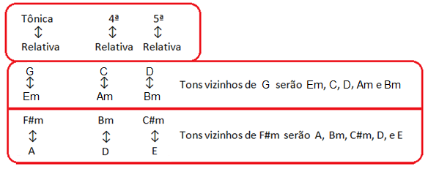
Figura 22.1.1

Uma dica, caso queira achar os tons vizinhos de uma tonalidade menor (natural) você deve procurar a relativa maior da tônica (1,5T acima), por exemplo o F#m, a relativa maior dele é o Lá. Depois de já ter encontrado a relativa maior, calcule o 4º e o 5º grau de Lá, e depois a relativa menor deles.

Asa Branca
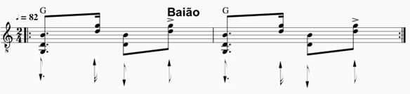

Aula online da música Asa Branca, acesse aqui (basta clicar):

https://www.youtube.com/playlist?list=PLCAVX-O9MrRjQO46zON09nPXJ-vvc4y7M

  - 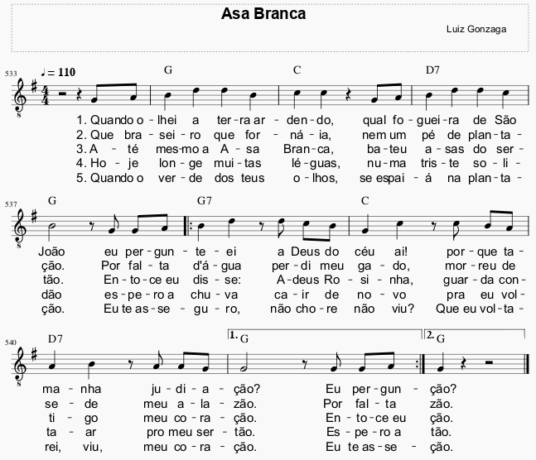

23 - Transposição:
A transposição é basicamente transportar todas as notas de uma determinada tonalidade para uma outra tonalidade, sempre respeitando a distância dos intervalos das notas e dos graus da escala.

Transpondo...
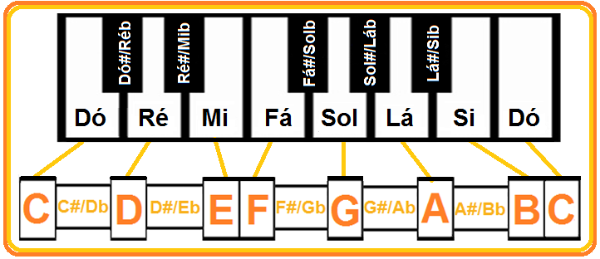
Figura 23.0.1

Observe que a distância de uma nota para a outra na escala da figura acima é de um semitom.

Para fazermos a transposição de tonalidade em uma música, devemos seguir os seguintes tópicos:

1 – Devemos ter em mente que todos os acordes devem ser alterados. Se altero um, todos os outros devem ser alterados também. E em alguns casos pode ocorrer de um acorde se repetir em ambos os tons, mas em funções diferentes. Por exemplo, se transponho uma música de C para F, eu terei o acorde de Dó maior em ambos os casos, no primeiro será o acorde da tônica, e no segundo o acorde da dominante.
2 – Devemos definir a distância que usaremos para a nossa alteração. Ou seja, se queremos aumentar ou diminuir a música em tons ou semitons.
3 - A alteração deve ser feita igualmente para todos os acordes. Além de fazermos em todos como sugere o primeiro tópico, temos que nos atentar em relação a distância, que deve ser igual em cada acorde.
4 – E por último devemos sempre manter os modelos dos acordes. Por exemplo, se o acorde for Dó menor, e se transpormos um tom acima, deverá ser Ré menor. Sempre mantendo os acordes maiores, menores, diminutos, aumentados, sétima, etc.
Como exemplo de transposição usaremos uma música que esteja em D, e que também tem os acordes A7 e G e faremos a transposição, descendente, para C. Neste caso descemos 2 semitons ou 1 tom em todos os acordes.
O resultado pode ser visto na próxima figura:

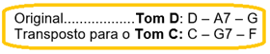

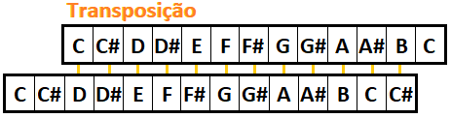
Fig – 23.0.2
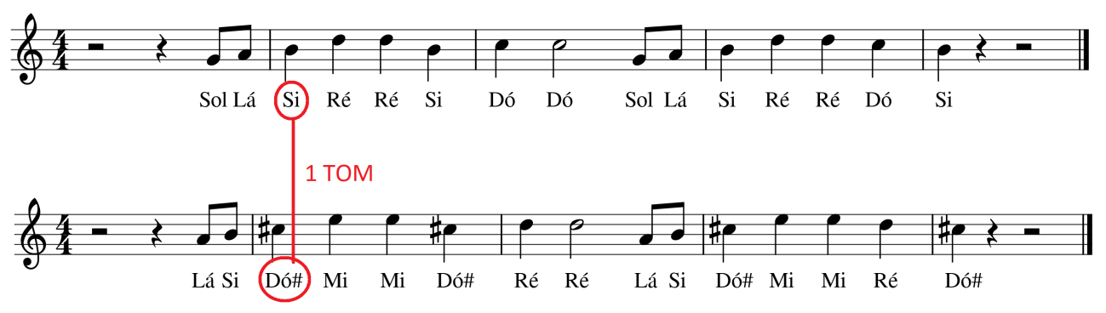

Observação: caso existam acordes menores “m”, ou com outras notas como “7” (sétima) ou ainda outros sinais que compõem os acordes devemos mantê-los também nas transposições, mas esta regra não se aplica necessariamente aos sustenidos e bemóis.
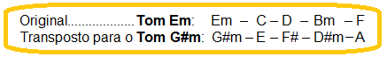

*No braço do violão, ao contrário, quando se sobe o tom geralmente nos movemos para a esquerda e quando se desce o tom geralmente movemos a digitação para a direita. Nesse caso, é importante lembrar que cada casa do violão equivale a um semitom.
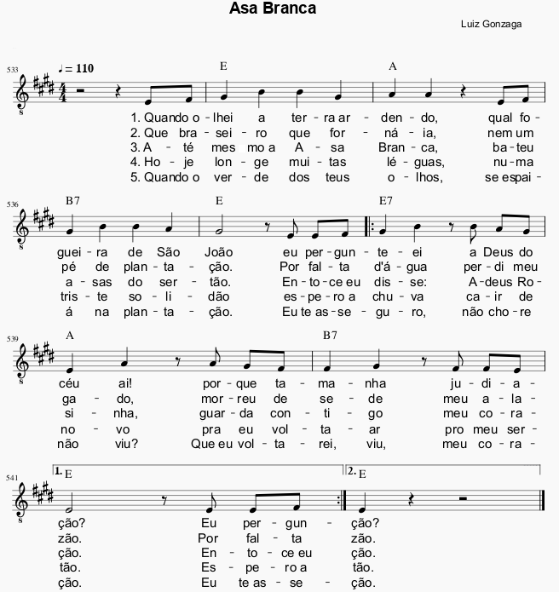

Meu Erro

Aula online da música Meu erro, acesse aqui (basta clicar):

https://www.youtube.com/playlist?list=PLCAVX-O9MrRiaPnEbPVpsvMrqZwQSLevu

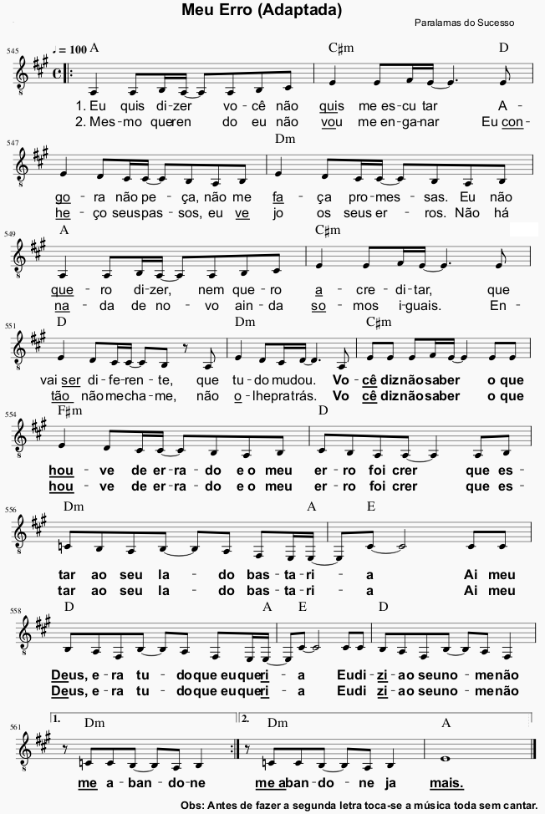

É Preciso Saber Viver

Aula online da música É preciso saber viver, acesse aqui (basta clicar):

https://www.youtube.com/playlist?list=PLCAVX-O9MrRhyOO4iBANUJUcZi6NIdK9L

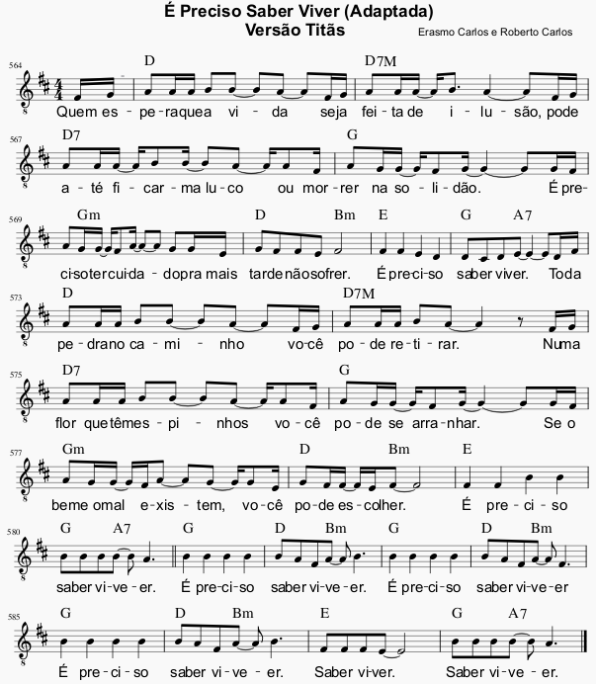

24 – Acordes aumentados, diminutos:
Acorde aumentado:
São formados por duas terças maiores sobrepostas, diferentemente do acorde maior e menor, em que há uma terça maior e outra menor, nesse são duas maiores.

Fórmula: 2T + 2T

Exemplo 1: C aum ou C aug = C, E, G#
Exemplo 2: B aum ou B aug = B, D#, Fx (ou Si, Ré sustenido e Fá dobrado sustenido=sol)

Acorde diminuto:
São formados por duas terças menores sobrepostas, diferentemente do acorde maior e do menor, onde há uma terça maior e outra menor, nesse são duas menores.

Fórmula: 1,5T + 1,5T

Exemplo 1: Cdim ou Cº = C, Eb, Gb
Exemplo 2: Bdim ou Bº = B, D, F

Quando Te Vi

Aula online da música Quando te vi, acesse aqui (basta clicar):

https://www.youtube.com/watch?v=cLTI63-2S9A&list=PLCAVX-O9MrRiAFl2q6Cdk-tY9jcqC4liQ&ab_channel=ProjetoS%C3%A3oTiago
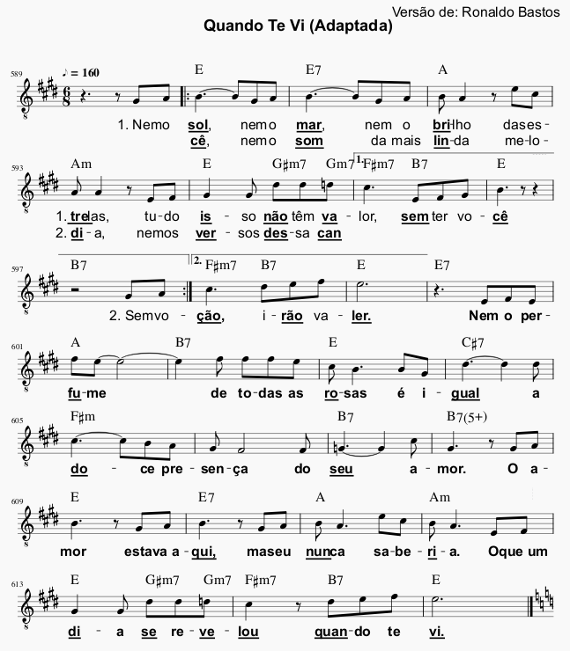

Estudo em Sol Maior
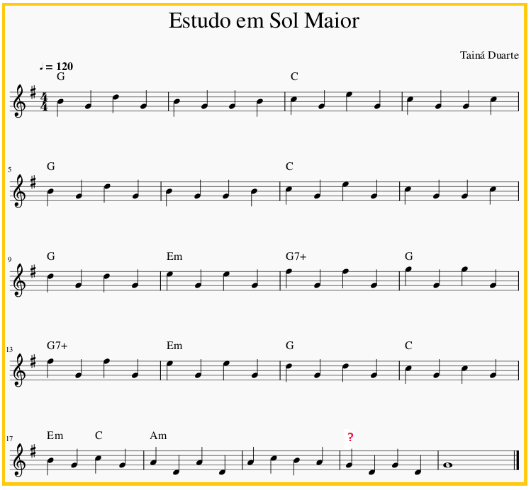

Aula para a música Prelúdio em Lá menor
https://youtube.com/playlist?list=PLCAVX-O9MrRjLR5aMWP4s-VFnOa5m18h1

Exercício 23 – Relembrando dedilhado
Relembrando as letras J, K e L do exercício 12. Esse dedilhado pode ajudar vocês na execução do Prelúdio em Am, última música de nossa apostila.

p) |  | p6 - i - m - i - a - i - m - i
q) |  | p5 - i - m - i - a - i - m - i
r) |  | p4 - i - m - i - a - i - m – i

Prelúdio em Lá Menor
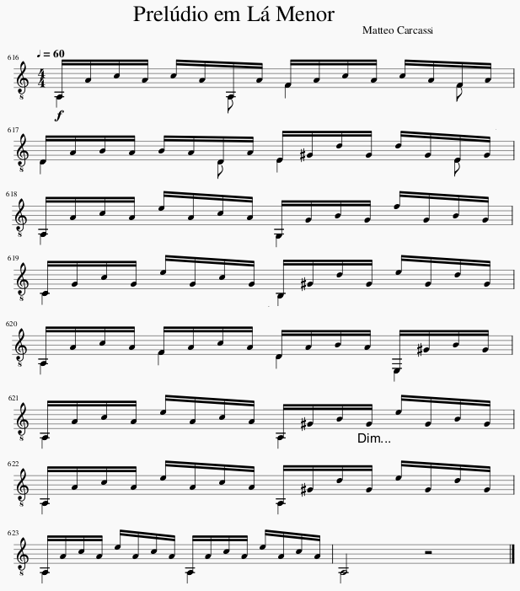

Aula para a música Prelúdio em Lá menor

Aula – https://youtu.be/nV6Speq9f8
Música completa – https://youtu.be/Sq8WGppP5zQ

25 – APÊNDICE
  - 25.1 - Gráfico dos Intervalos no Braço do Violão

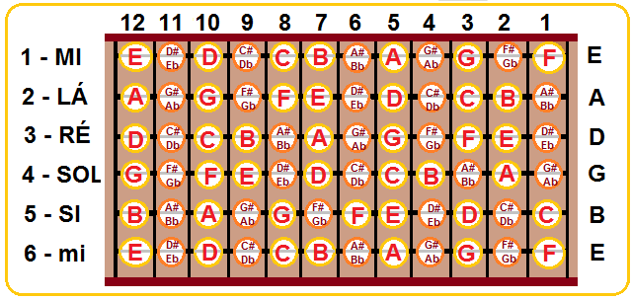
Figura 25.1.1

  - 25.2 – Acorde de 7ª da dominante:

No capítulo de Tríades e Tétrades nós vimos um pouco sobre a formação dos acordes. Agora nós vamos falar sobre um acorde específico, muito utilizado em várias músicas, o acorde de sétima da dominante. Contudo, antes de falarmos sobre ele, vamos ver qual é a função da dominante?

Nomes dos graus:

Grau | Nome
I = VIII | Tônica
II | Supertônica
III | Mediante
IV | Subdominante
V | Dominante
VI | Subdmediante / Superdominante
VII | Sensível

A dominante se refere ao quinto grau de uma escala e possui a função de chamar a tônica. Por isso em muitas músicas o acorde formado no 5º grau antecede o 1º grau.

Agora que sabemos que a dominante se trata do 5º grau de uma escala, conseguimos explicar o Acorde de 7ª da dominante:
Ele é um acorde maior com sétima menor formado no 5º grau de uma tonalidade.

Fórmula: 2,0T + 1,5t + 1,5T

Exemplo: o acorde de C7 é o acorde de 7ª da dominante de uma música em tonalidade Fá maior. Vamos conferir:

Os acordes de 7ª da dominante são acordes formados no 5º grau de uma tonalidade, certo?

No caso de Fá maior, Dó é o 5º grau, vamos ver?
Fá, Sol, Lá, Sib, Dó – 1, 2, 3, 4, 5

Então se tocarmos uma música em Fá, e utilizarmos o acorde de Dó maior com 7 menor, pode ter certeza que estaremos utilizando o Acorde de sétima da dominante, e que esse acorde estará chamando a Tônica.

Mas e se fizermos o acorde F7 (Fá com sétima menor)? Nesse caso estaremos somente utilizando uma tétrade, mas não especificamente o acorde de sétima da dominante.

Exercício 24 – Descobrindo a dominante
Nós sabemos que você já aprendeu vários acordes ao longo de nossa caminhada, também aprendeu sobre intervalos, graus e até campo harmônico!
Por isso, vamos tentar colocar em prática a nossa memória e conhecimento:

Calcule o 5º grau das seguintes notas abaixo:

Dó – Ré – Mi – Fá – Sol –

Agora, toque as seguintes sequências de acorde e tente perceber a sensação de necessidade de ouvir a tônica após os acordes da dominante e de sétima da dominante serem tocados.

C – F – G7 –

F – Bb – C –

A – F# - E7 –

D – G – A –

Aula para execução do exercício anterior

https://www.youtube.com/watch?v=dbLVol3w1Os&ab_channel=ProjetoS%C3%A3oTiago

  - 25.3 - Quadros de Tríades e Tétrades

Quadro de Tríades:

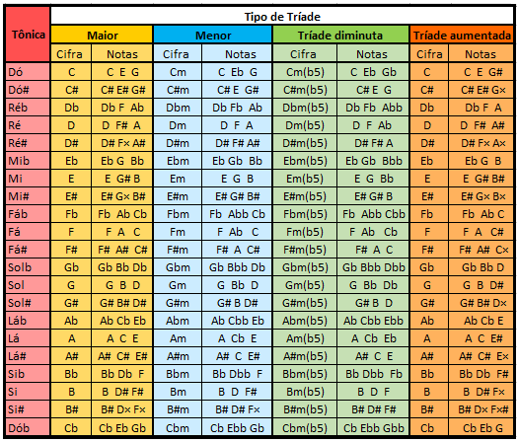

Figura 25.3.1

Como vimos nesse quadro, algumas notas possuem o símbolo de bemol (b) e o símbolo de sustenido (#), os quais nós já estamos habituados. Mas, alguns símbolos estamos vendo pela primeira vez, são o Dobrado bemol e Dobrado Sustenido. Em algumas formações de acorde o símbolo de bemol (b) aparece duas vezes, dessa forma ele não se configura mais como somente bemol, mas como Dobrado Bemol. E em outras formações de acorde temos um X, o qual representa o Sustenido Dobrado. O sustenido e o bemol dobrados, só irão aumentar o número de semitons acrescentados ou diminuídos de uma nota. Exemplo:
Cx (Dó sustenido dobrado) – Ao invés de aumentar somente um semitom à nota Dó, será aumentado dois semitons.
Abb (Lá bemol dobrado) – Ao invés de diminuir somente um semitom à nota Lá, será diminuído.

Quadro de Tétrades:

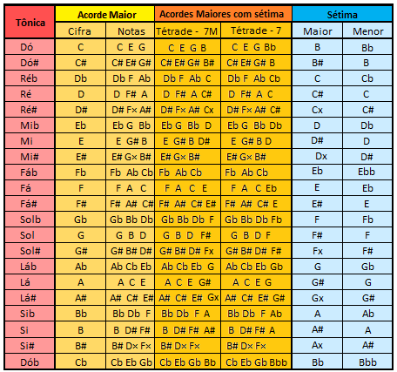
Figura 25.3.2

  - 25.4 – Ritmos

Baião
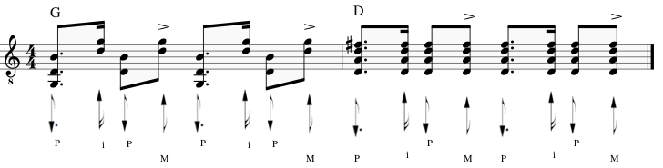

Balada 6/8 Dedilhado
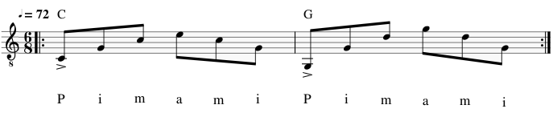

Balada 6/8 Batida
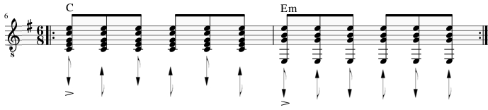

Balada 6/8 Dedilhado Variação
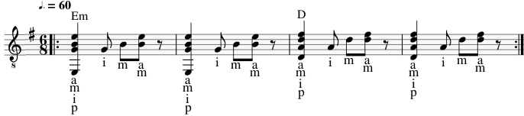

Balada ou Canção Dedilhado
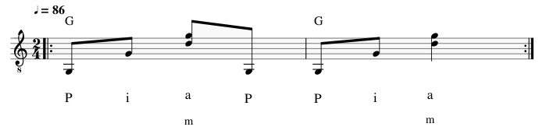

Balada/ Variação (Variação)
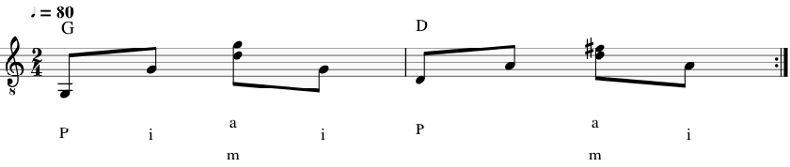

Bolero
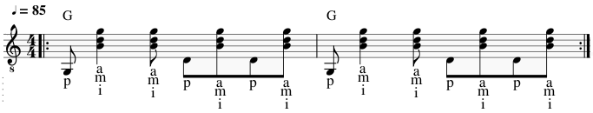

Canção Batida
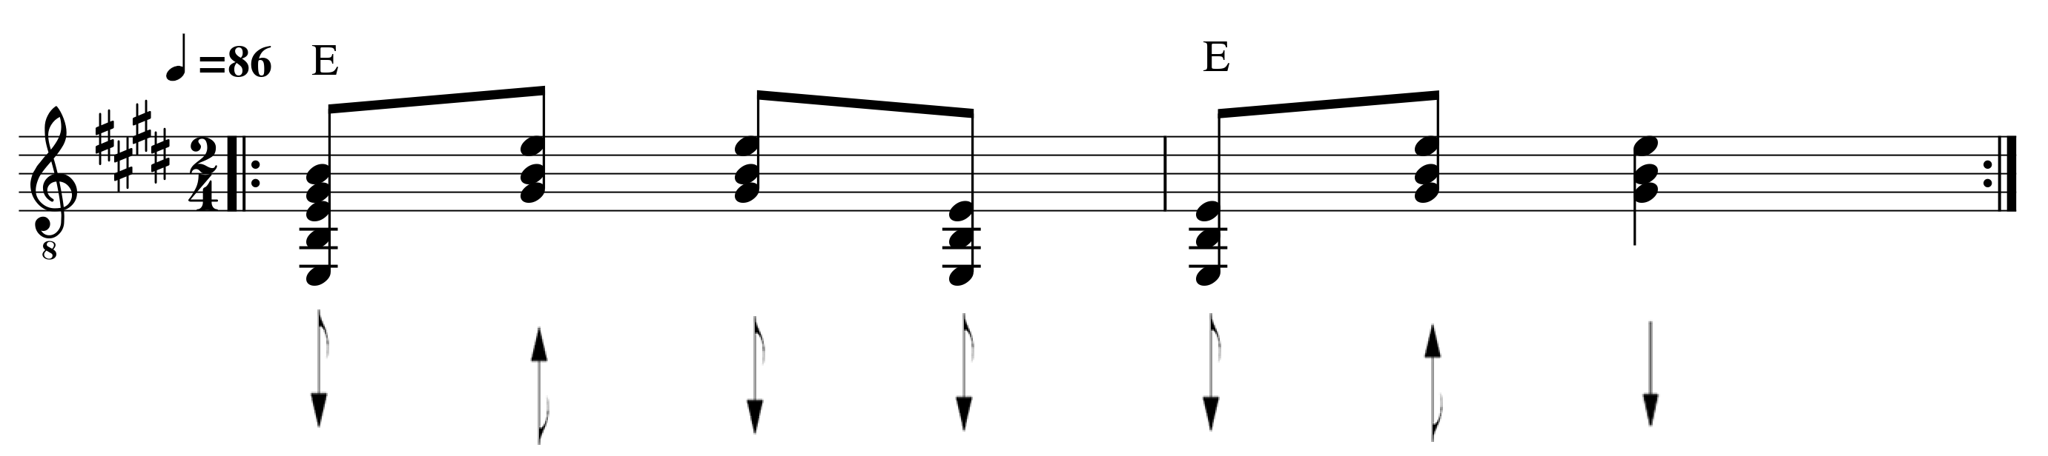

Cururu
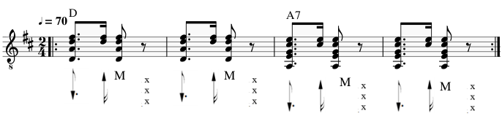

Dedilhado 4/4 (1)
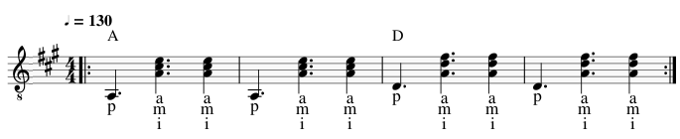

Dedilhado 4/4 (2)
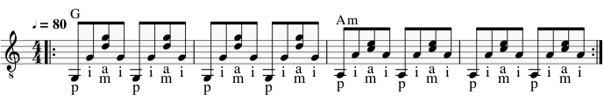

Dedilhado Balada Rock - (Variação Kyrie Eleison)

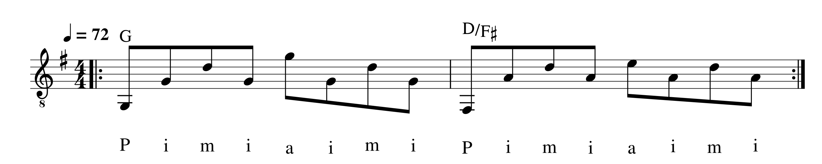

Funk Swing Feel (EUA)
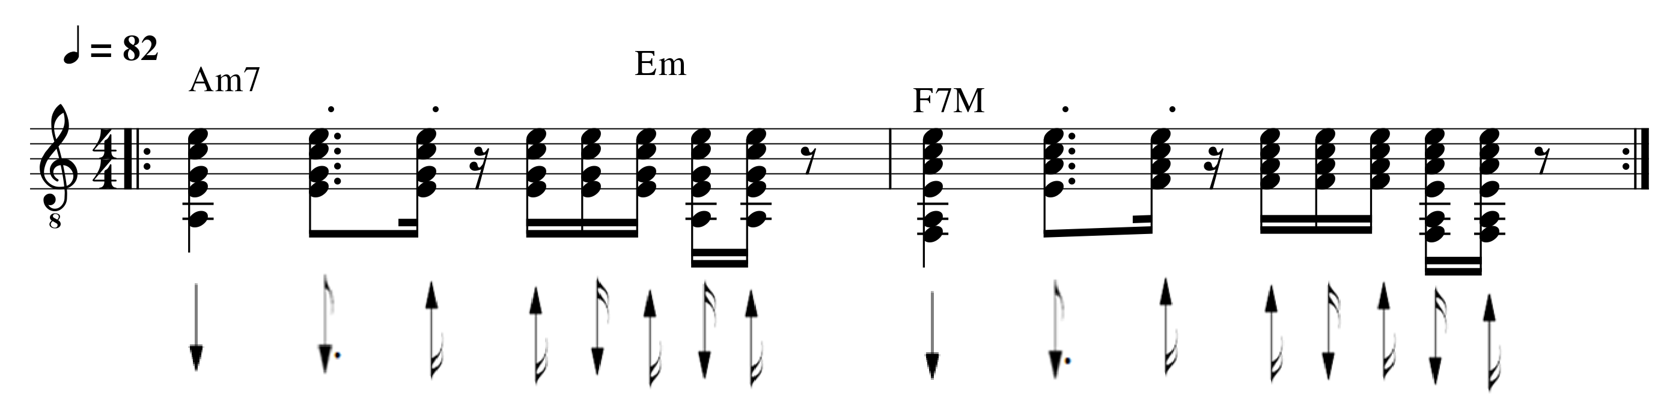

Guarânia 1
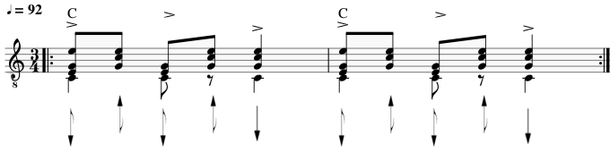

Guarânia 2

Marcha
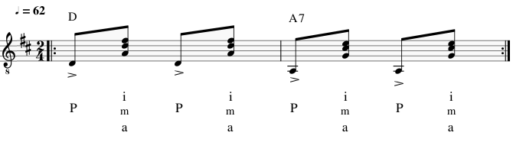

Marcha Rancho
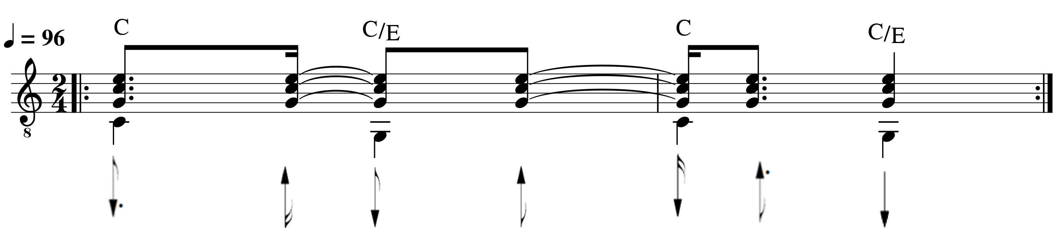

Pop Rock 1
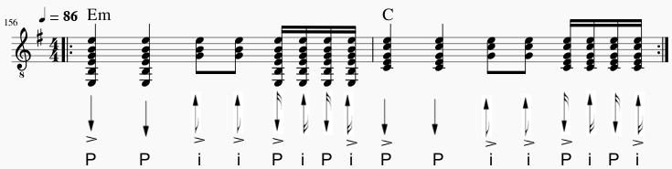

Pop Rock 2
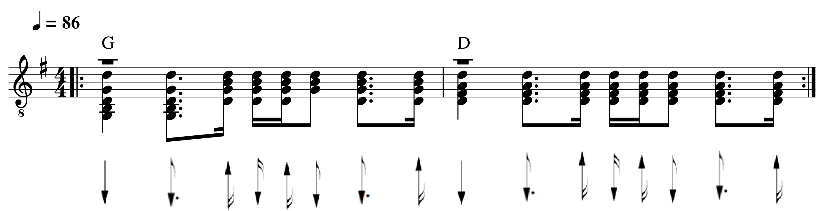

Pop Rock (Variação 1)
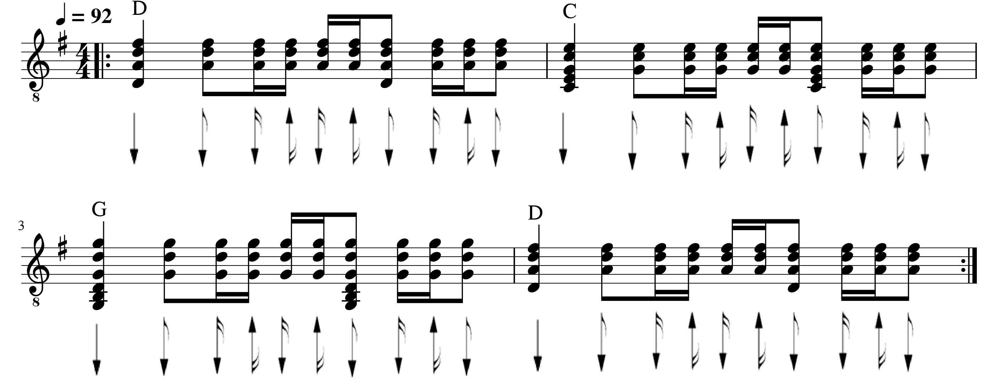

Pop Rock (Variação 2)
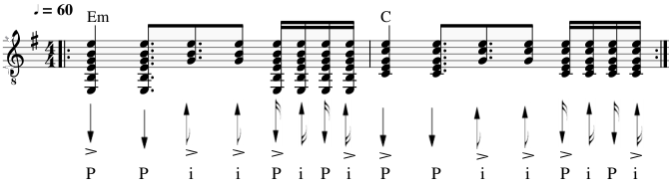

Pop Soul

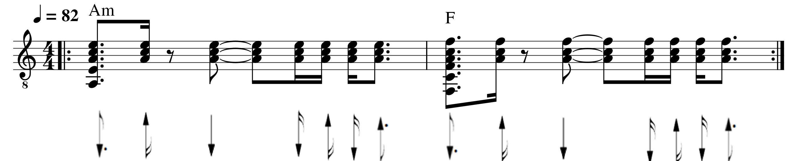

Ritmo Balada
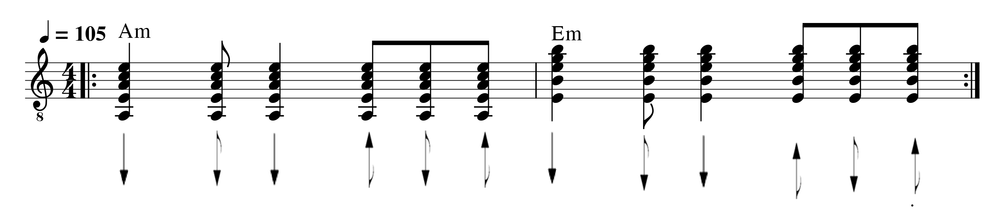

Ritmo Balada (Batida Arquidiocese de Goiânia)
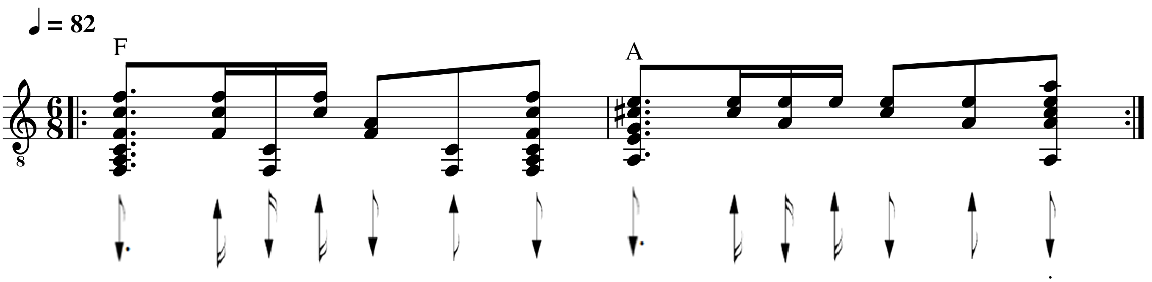

Ritmo Jovem
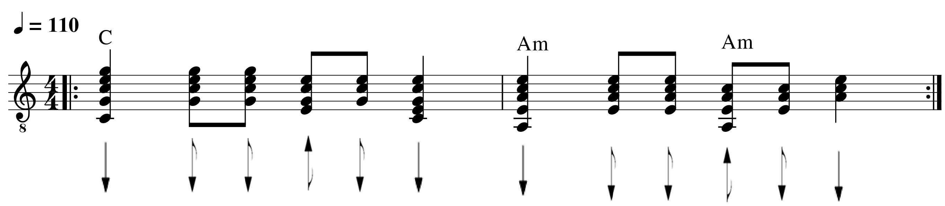

Ritmo Yê Yê Variação ou Ritmo Jovem (Rock Anos 80)
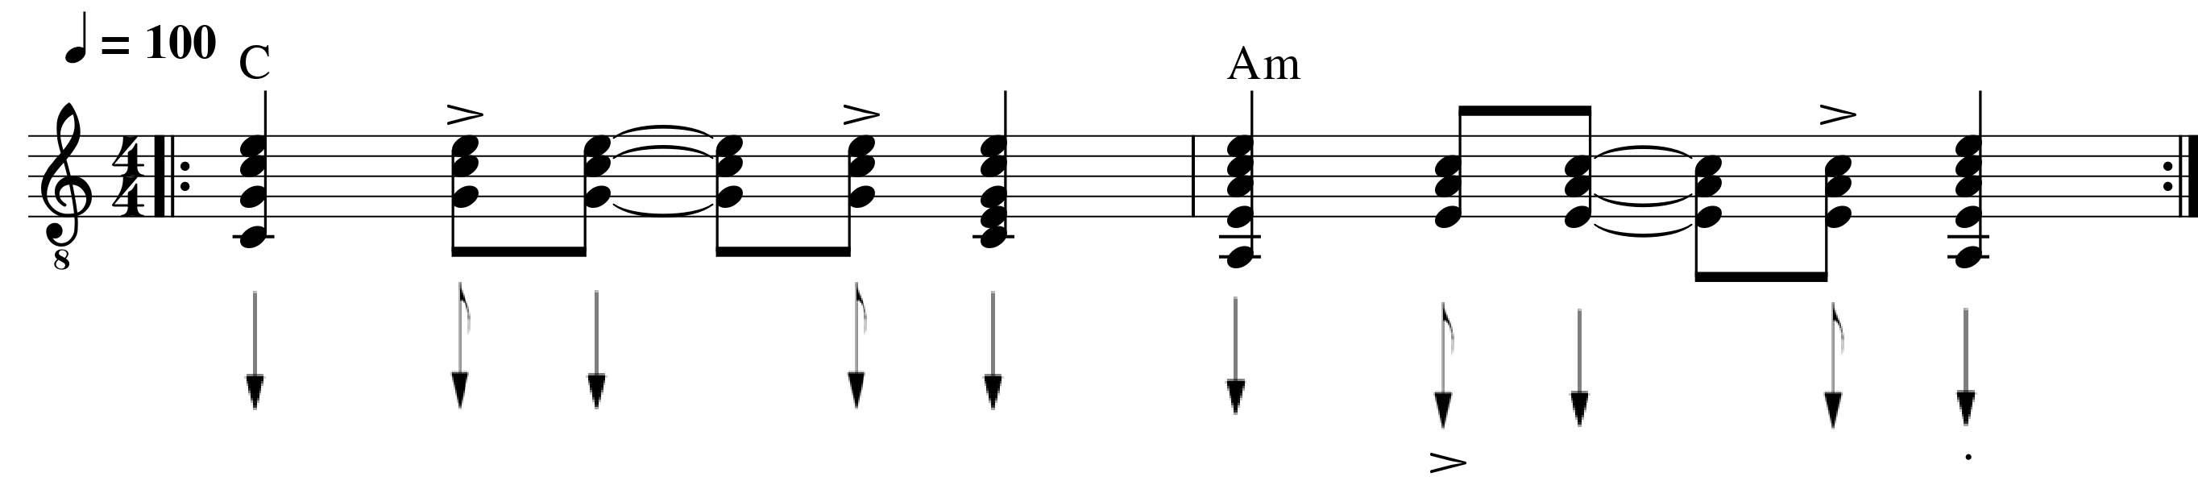

Rock Balada Lenta (Variação)
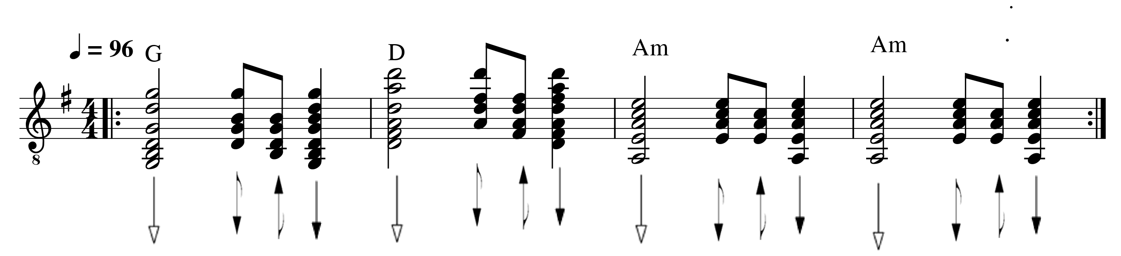

Rock Inglês
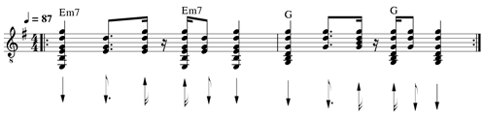

Rock Inglês (Variação)
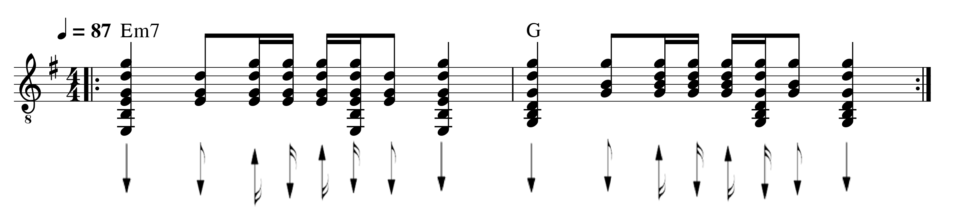

Toada Amazônica
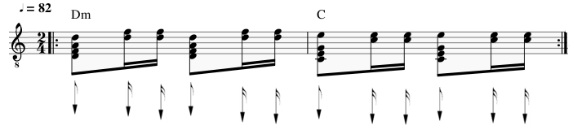

Toada (Variação 1)
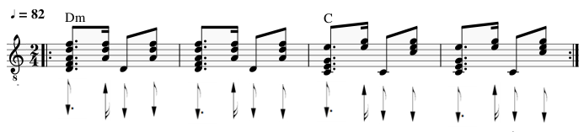

Toada (Variação 2)
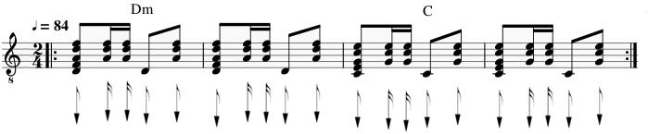

Valsa
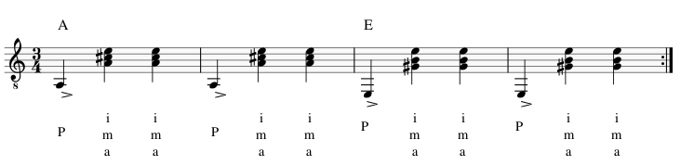

Valsa Variação

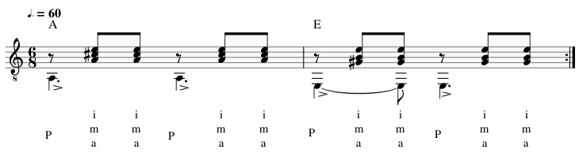

Exercício 25 - Reconhecimento de Ritmo
1. Qual é o ritmo escrito na partitura ao lado?

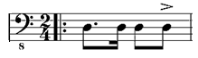
- Pop rock.
- Marcha.
- Valsa simples.
- Baião.
- Valsa composta

2. Ouça um trecho da música a seguir e identifique o ritmo que está sendo tocado, em seguida marque a alternativa correta.

- Pop rock.
- Valsa simples.
- Valsa composta.
- Baião.
- Marcha

3. Ouça a sequência dos ritmos que serão tocados duas vezes cada, em seguida identifique e marque a alternativa com a ordem correspondente.

- Pop rock, baião e valsa simples.
- Pop rock, valsa simples, baião.
- Baião, valsa simples, pop rock.
- Valsa simples, pop rock, baião.

4. Veja abaixo o link para um jogo de ritmo! Nele você terá que ouvir e reconhecer os ritmos de batida do violão, assim como no exercício anterior. A diferença será que nesse jogo além do som veremos também o ritmo na partitura.
Ao iniciar o jogo somente espere a música começar, e com o mouse escolha a opção correta.
Link do jogo “Ritmos” - https://scratch.mit.edu/projects/609429338
  - 25.5 - Dicionário básico de acordes:

Acordes Maiores:

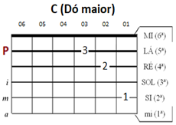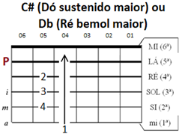
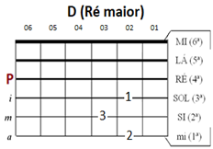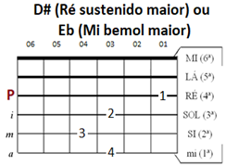
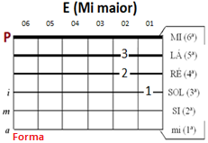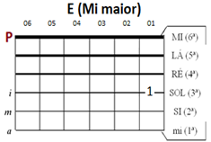
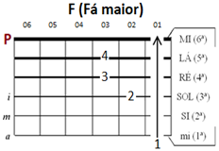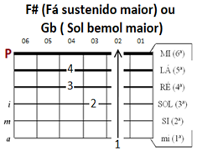

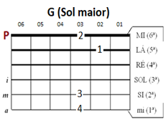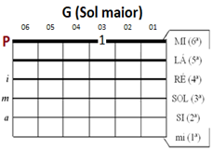
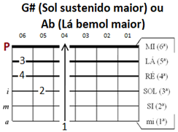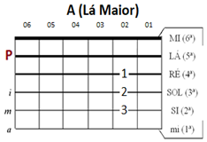
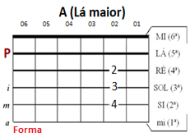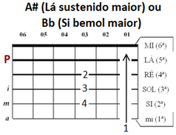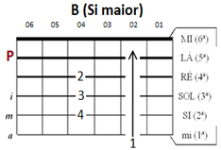

Acordes Menores:
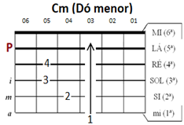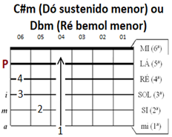
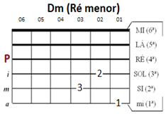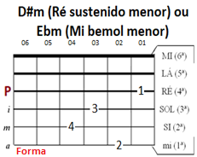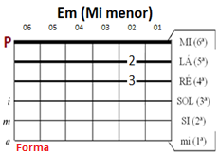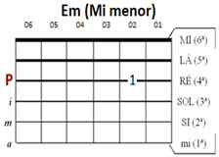

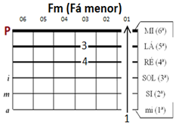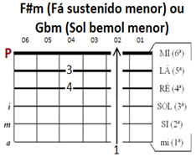
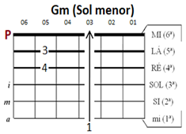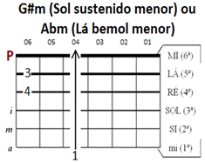
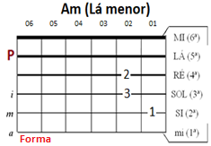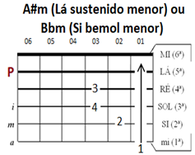
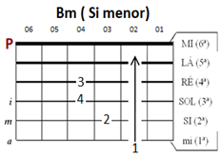

Acordes Maiores Com Sétima:
(A sétima é menor)

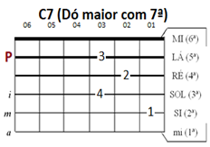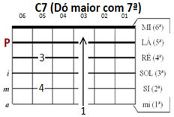
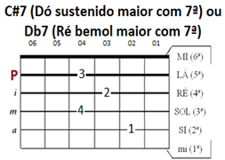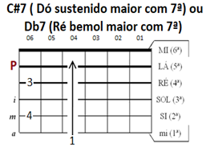
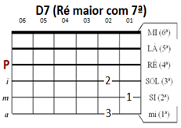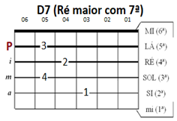
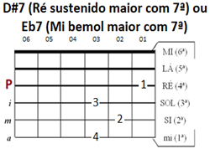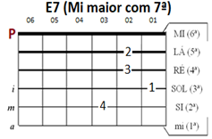
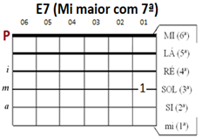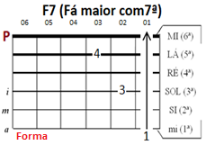
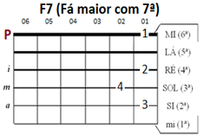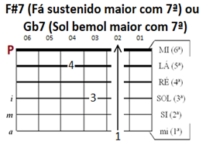
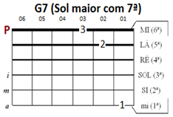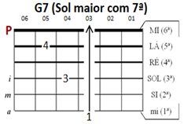
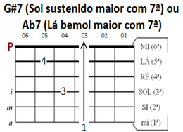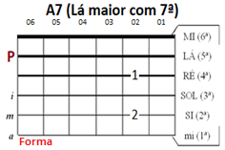
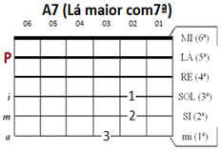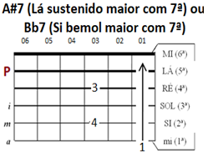
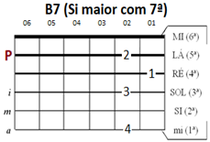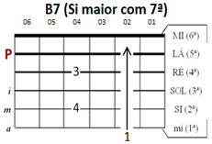

Acordes Menores Com Sétima:

(A sétima é menor)

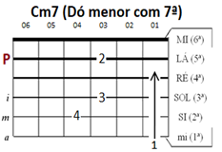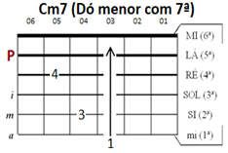
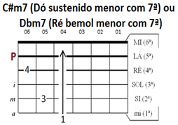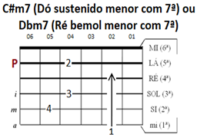
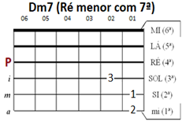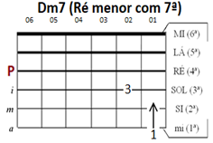
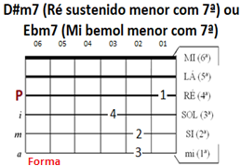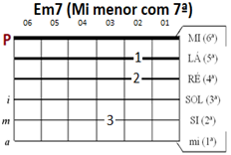
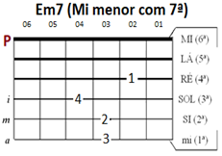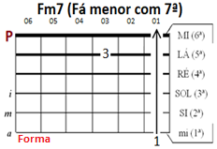
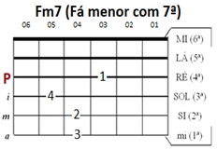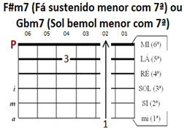
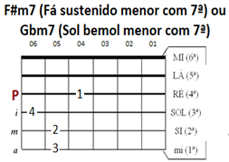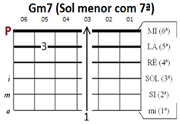
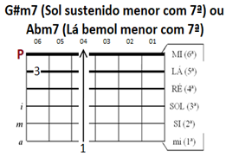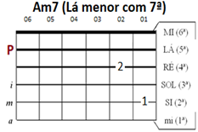
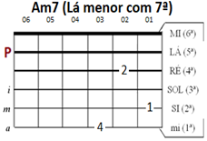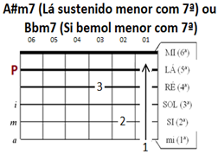
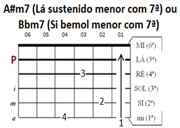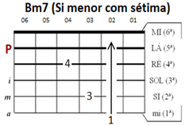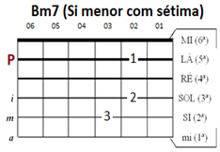

Acordes Maiores Com Sétima Maior:
(Ou aumentada)

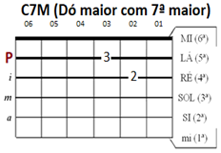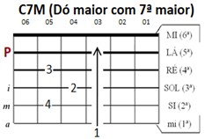
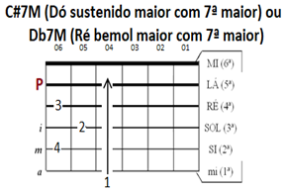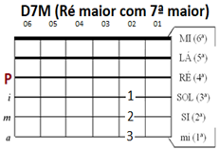
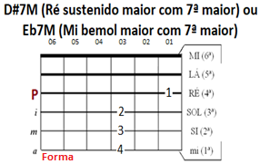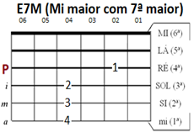
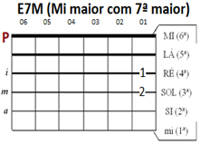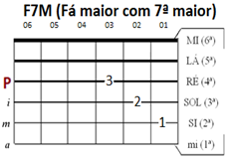
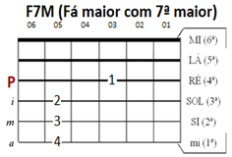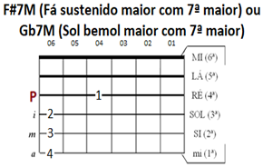
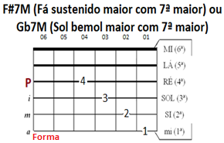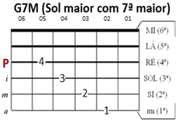
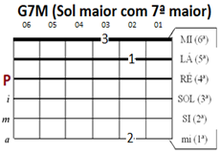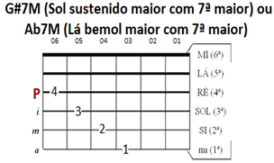
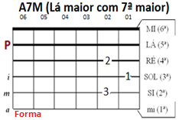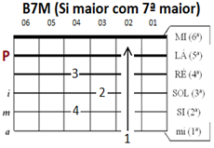

Acordes Menores Com Sétima Maior:
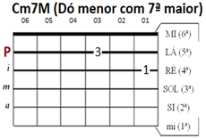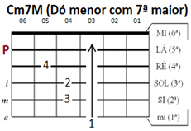
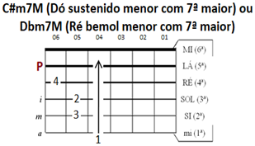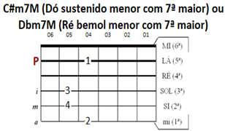
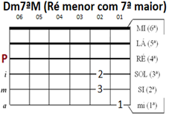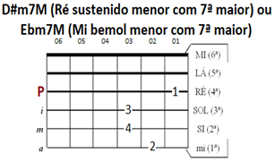
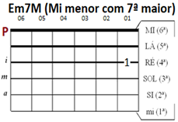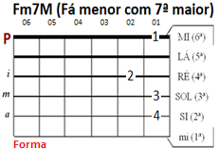
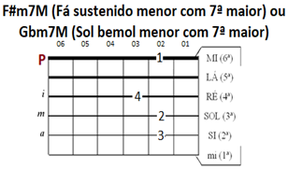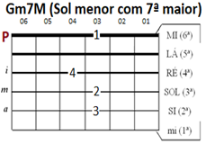
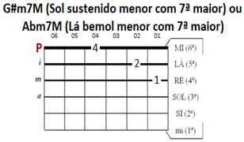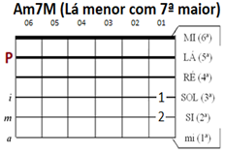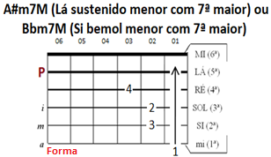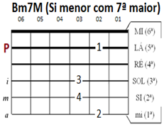

Acordes Maiores com Quarta Suspensa:
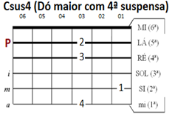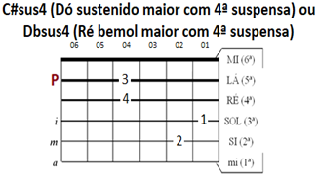
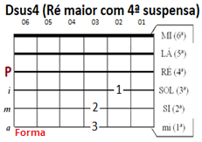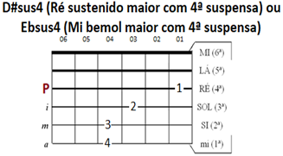
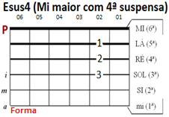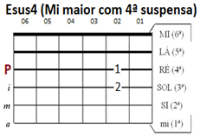
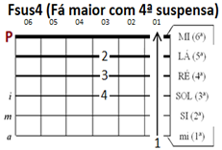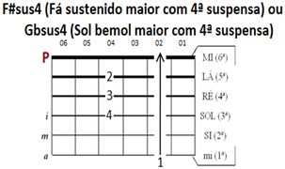
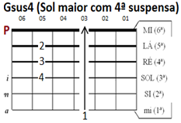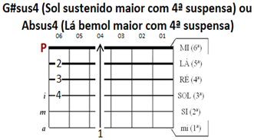
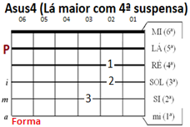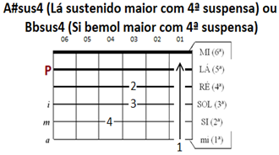
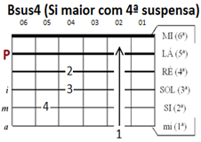

Acordes Com Quinta Aumentada:

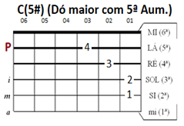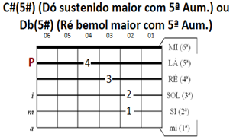
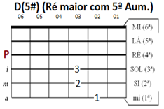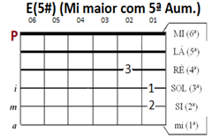
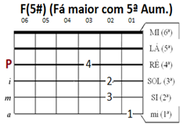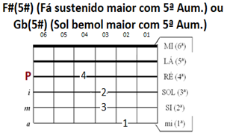
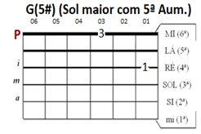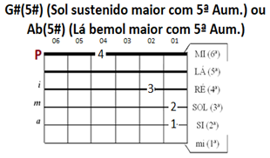
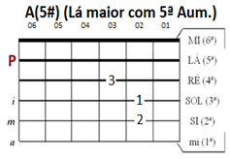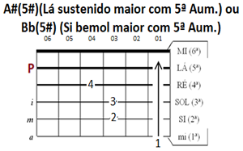
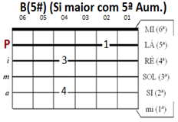

Acordes Menores Com Quarta Suspensa:
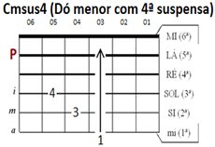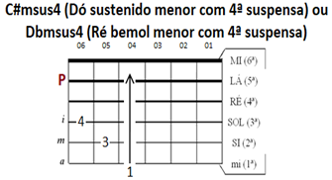
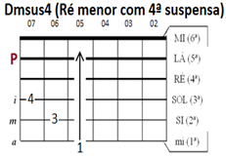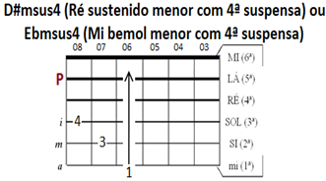
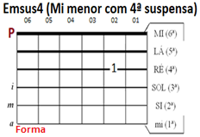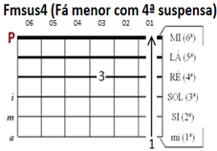
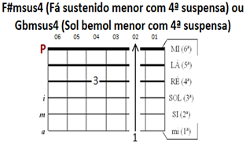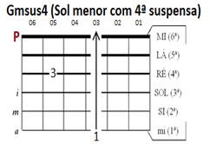
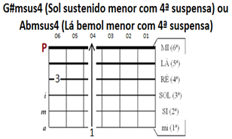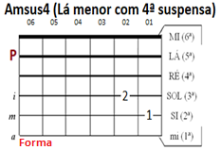
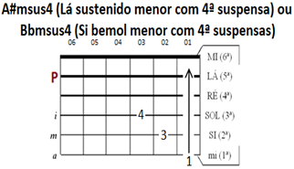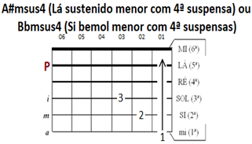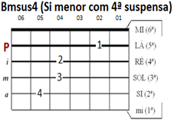

Acordes Diminutos:
(“Menor que o menor”)
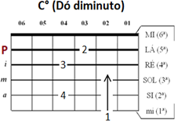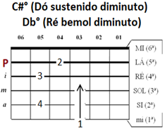
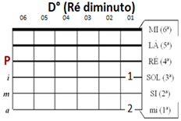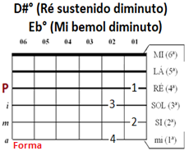
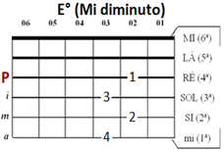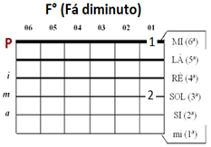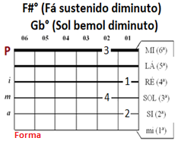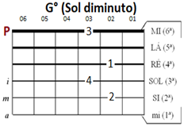
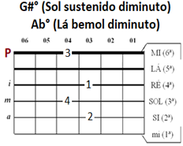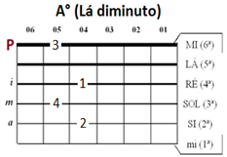
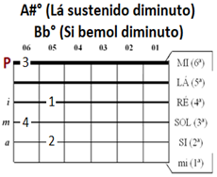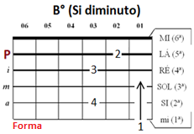

  - Respostas do Exercício - 26:
1 - D
2 - B
3 - C

Referência Bibliográfica:
Aprenda a Tocar – Órgão Eletrônico e Teclado – Curso Básico – Cristine Prado
Como Tocar Teclado - Rafael Harduim
Iniciação ao Violão – Vol II – Henrique Pinto – Ed. Ricordi
Método Básico de Violão - Rafael Cavinato
Método Prático Para Teclado – Jair do Vale – Vol 1
Método Rápido Para Tocar Teclado – 1º Volume – Mário Mascarenhas.
Teclado – Curso Prático – Editora Escala
Violaoparainiciantes.com – Daniel Darezzo
http://pt.wikipedia.org/wiki
http://pt.wikipedia.org/wiki/Intervalo_(música)
http://pt.wikipedia.org/wiki/Simbologia_da_notação_musical
http://pt.wikipedia.org/wiki/Transposição_(música)
http://www.correiomusical.com.br/cursoonline.htm
http://www.marcelomelloweb.kinghost.net/mmtecnico_estruturacao07.pdf
http://www.musicaeadoracao.com.br/tecnicos/teoria_musical/
http://www.musicaeadoracao.com.br/tecnicos/teoria_musical/teoria_online/index.htm
http://www.mvhp.com.br/teclado8.htm
http://www.sotutorial.com/index.php/category/tutoriais-teorial-musical/
http://www.violaobrasil.com.br/categoria/curso-de-teclado-e-piano
http://www.violaobrasil.com.br/curso-de-teclado
http://www.violaomandriao.mus.br/dicionario/cifragem.htm
http://www.walmirsilva.wordpress.com/2008/03/28/posicao-da-mao-direita-no-violao/
http://www.walmirsilva.wordpress.com/2008/04/06/primeiro-exercicio-mao-esquerda/
https://www.violaosambaechoro.com.br/como-aprender-a-tocar-violao-passo-a-passo/
http://blog.mundomax.com.br/instrumentos-musicais/a-historia-e-a-origem-do-violao/
http://www.mundodoviolao.com.br/historia/origem-do-violao/
http://www.brunoagora.com/2012/06/o-violao-de-normal-tem-6-cordas-onde-as.html
http://www.cliqueapostilas.com.br/violao/o-nome-das-cordas-de-violao
http://violaoparainiciantes.com/acordes-com-setima/#sthash.MT6gV8QL.dpbs
http://www.descomplicandoamusica.com/compasso-musical/
http://www.descomplicandoamusica.com/campo-harmonico/
https://pt.wikipedia.org/wiki/Campo_harm%C3%B4nico
http://www.brunoagora.com/2012/05/tabela-de-acordes-ou-posicoes-parte-1.html
http://violaoparainiciantes.com/transporte-de-tonalidade-como-mudar-o-tom/#sthash.K3R9LvBE.dpbs

Nomenclaturas numéricas que representam os intervalos nas escalas. Na escala de Dó maior, por exemplo, teremos 7 graus: Dó, Ré, Mi, Fá Sol, Lá e Si.
Relativo a uma sequência de notas que possuem entre elas somente intervalos de um semitom. Exemplo: Dó – Dó# - Ré – Ré# - Mi
Repetição de um pequeno trecho, nele pode ser utilizado uma sequência de acordes, ou somente uma melodia.

